Гелиевый течеискатель ZQJ-Leaklab-3300
  - Обновлённое руководство по эксплуатации
Русская редакция на основе руководства производителя от 24 июня 2026 года. Подготовлено для пользователей оборудования и специалистов по контролю герметичности.
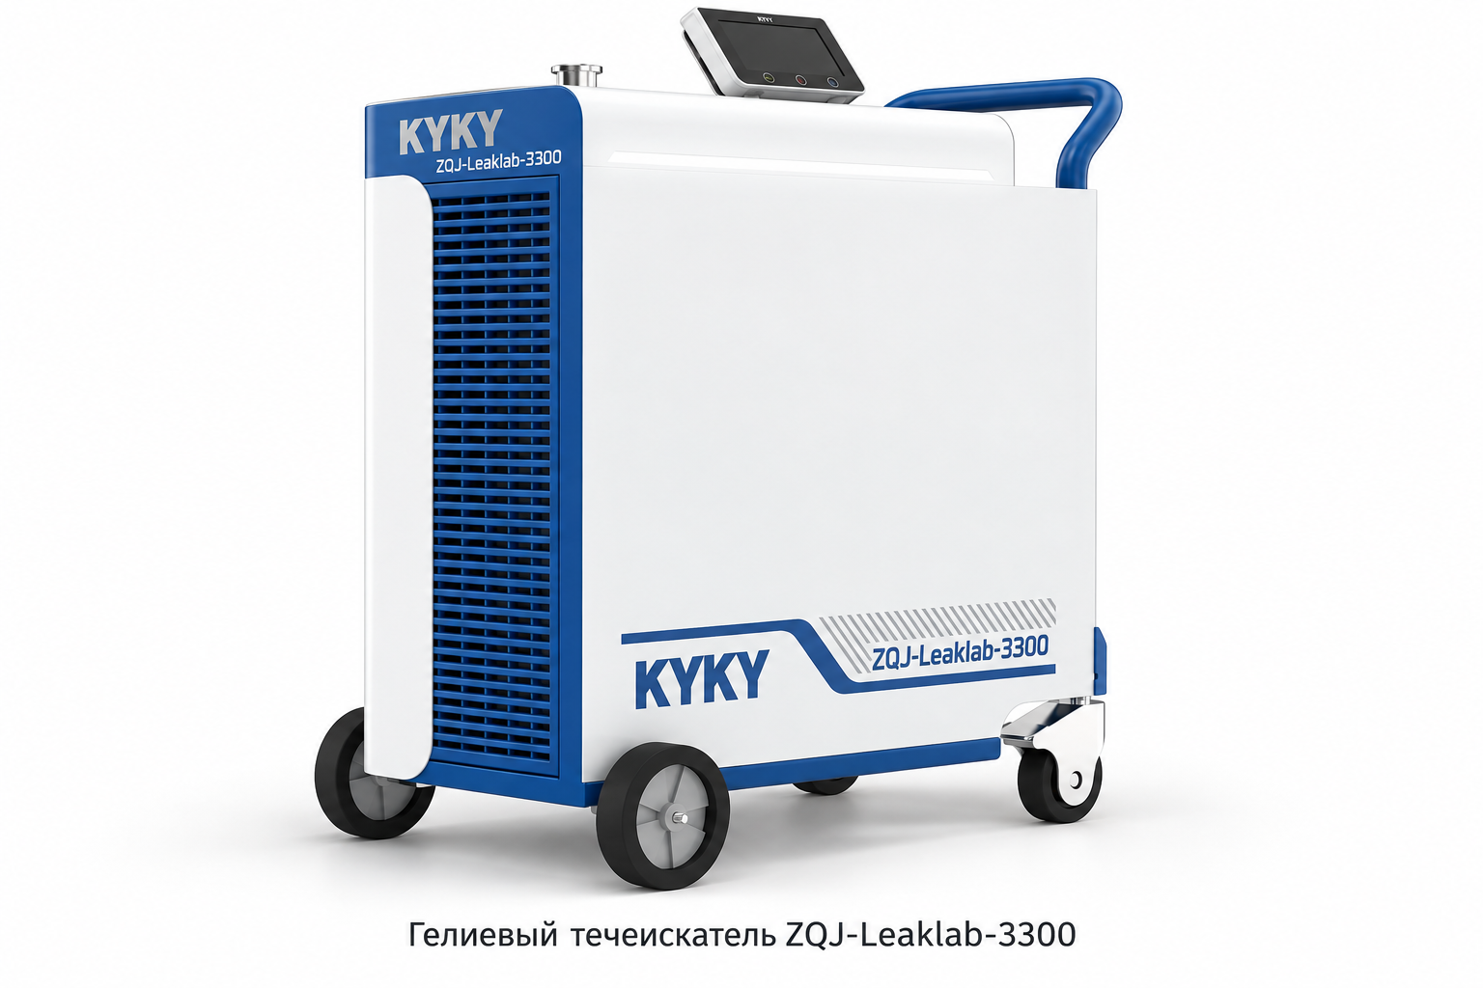
Документ описывает безопасность, устройство, монтаж, работу в вакуумном и щуповом режимах, калибровку, сообщения диагностики и внешние интерфейсы. Русская редакция опубликована отдельно; предыдущая версия руководства сохраняется.
Текст и подписи переведены на русский язык. Экраны ниже — русские пояснительные иллюстрации оригинального интерфейса, а не снимки русской прошивки. В исходной документации указаны китайский и английский языки прибора. Команды ASCII, коды сообщений и стандартные обозначения интерфейсов сохранены для практического применения.
Поставку и сервис в России выполняет лаборатория контроля герметичности Ликлаб.

1 Требования безопасности

1.1 Введение

1.1.1 Назначение руководства
В этом разделе приведены требования безопасности при работе с гелиевым течеискателем ZQJ-Leaklab-3300. Все сотрудники, работающие с прибором, должны внимательно прочитать и полностью понять настоящее руководство.

1.1.2 Предупреждающие обозначения
В руководстве используются приведённые ниже предупреждающие обозначения. Внимательно изучите все требования.
ОПАСНОСТЬ. Угроза безопасности людей.
СЕРЬЁЗНОЕ ПРЕДУПРЕЖДЕНИЕ. Возможность необратимого повреждения прибора.
ПРЕДУПРЕЖДЕНИЕ. Нарушение нормальной работы прибора.

1.2 Общие требования безопасности

1.2.1 Условия применения
Гелиевый течеискатель ZQJ-Leaklab-3300 предназначен для обнаружения очень малых потоков утечки в системах и изделиях. При испытании систему или изделие вакуумируют — это вакуумный метод контроля герметичности.
ZQJ-Leaklab-3300 использует для течеискания только газ. Пробный газ — гелий.
Прибор предназначен для следующих промышленных задач:
Контроль качества при изготовлении изделий.
Контроль качества в ходе производственных процессов.
Техническое обслуживание и сервис.
ОПАСНОСТЬ. Токсичные, горючие и коррозионно-активные газы могут причинить вред. Не допускайте опасных газов в вакуумном тракте и в зоне выхлопа.
ОПАСНОСТЬ. Не опирайтесь, не садитесь и не ложитесь на прибор. Опрокидывание может привести к травме или смерти.
ОПАСНОСТЬ. Устанавливайте прибор на открытом ровном участке пола, исключающем опрокидывание.
ОПАСНОСТЬ. На входном патрубке действует разность давлений до одной атмосферы. Не приближайте части тела к открытомy вакуумируемому патрубку.
СЕРЬЁЗНОЕ ПРЕДУПРЕЖДЕНИЕ. При хранении и эксплуатации не допускайте попадания жидкостей и кислот внутрь прибора или их скопления вокруг него. Повреждения по вине пользователя не покрываются гарантией производителя.
СЕРЬЁЗНОЕ ПРЕДУПРЕЖДЕНИЕ. Используйте прибор только для течеискания. Откачка объектов с избыточным давлением запрещена: возможно повреждение форвакуумного насоса и вакуумных уплотнений.
СЕРЬЁЗНОЕ ПРЕДУПРЕЖДЕНИЕ. Не наступайте на прибор и не создавайте внешнюю нагрузку на его корпус.
СЕРЬЁЗНОЕ ПРЕДУПРЕЖДЕНИЕ. Не допускайте галогенсодержащих газов, например SF₆: они могут повредить нити ионного источника.
ПРЕДУПРЕЖДЕНИЕ. Производитель сообщает об испытаниях по действующим национальным стандартам. Это не исключает травм при неправильном использовании. Изучите руководство и требования безопасности.
ПРЕДУПРЕЖДЕНИЕ. Эксплуатируйте прибор при +5…+45 °C и относительной влажности менее 80 %. Неподходящие условия могут привести к повреждению.
ПРЕДУПРЕЖДЕНИЕ. Регулярно осматривайте и обслуживайте прибор. При неисправности немедленно выключите его и организуйте ремонт.

1.2.2 Гарантия на изделие
Согласно исходному руководству KYKY не принимает гарантийных обязательств и ответственности, если пользователь или третья сторона допускает любое из следующих нарушений:
Применяет прибор не по назначению.
Не соблюдает указания руководства по эксплуатации.
Вносит изменения в изделие.
Использует принадлежности, не указанные или не упомянутые в настоящем документе.

1.2.3 Требования к персоналу
Операторы
Должны использовать прибор в соответствии с установленными условиями эксплуатации и выполнять обслуживание согласно настоящему документу.
Персонал технического обслуживания
Должен хорошо знать работу прибора и до выполнения регламентного обслуживания получить инструктаж специалистов KYKY.
Сервисные специалисты
Должны обладать профессиональными знаниями электроники и смежных дисциплин, уверенно работать с прибором и пройти специальное обучение KYKY для устранения возникающих при эксплуатации неисправностей.

1.2.4 Общие правила безопасности
Обязательные требования безопасности
Помимо требований настоящего руководства необходимо соблюдать действующие общие правила безопасности, включая обращение с токсичными веществами и применение средств индивидуальной защиты.
Потенциальные опасности
Немедленно прекратите использование прибора в следующих случаях:
Прибор повреждён.
Внутрь прибора попала вода.
Прибор не работает.
Прибор длительное время хранился в неблагоприятных условиях.
Прибор повреждён при транспортировании.
Подключение питания и заземление
Убедитесь, что напряжение питания соответствует требованиям прибора, а защитное заземление выполнено надёжно.
ОПАСНОСТЬ. Надёжное защитное заземление необходимо для предотвращения поражения током, травмы или смерти.
Выхлопной трубопровод
В особых условиях, в том числе в помещениях с повышенными требованиями к чистоте, необходимо подключать трубопровод к выхлопу форвакуумного насоса.
Предохранители
Используйте и заменяйте предохранители только в соответствии с указаниями настоящего руководства.
Корпус прибора
ОПАСНОСТЬ. Не разбирайте корпус прибора. Электрические цепи, насос и вентиляторы могут причинить травму.
Возврат в ремонт
ПРЕДУПРЕЖДЕНИЕ. Перед возвратом в KYKY прибор должен быть очищен от опасных, токсичных, коррозионно-активных, радиоактивных и биологических веществ.
Запасные части
Для ремонта используйте только запасные части, поставляемые KYKY.

1.3 Комплект поставки
В комплект прибора входят:
Гелиевый течеискатель ZQJ-Leaklab-3300.
Руководство по эксплуатации.
Комплект принадлежностей.

2 Технические характеристики

2.1 Основные параметры
Габариты Д × Ш × В: 872 × 490 × 1032 мм.
Масса: 140 кг.
Входной патрубок: KF25.
Выхлопной патрубок форвакуумного насоса: KF25.
Максимальное давление на патрубке напуска: 1,1 × 10⁵ Па.
Степень защиты: IP30.

2.2 Электрические параметры
Питание: 220 В переменного тока ±10 %, 50 Гц.
Номинальная мощность: 2000 Вт.
Категория перенапряжения: II.

2.3 Условия окружающей среды
Температура хранения: от −10 до +55 °C.
Рабочая температура: от +5 до +45 °C.
Относительная влажность: менее 80 %.
Место эксплуатации: внутри помещений, на высоте менее 2000 м над уровнем моря.
Уровень шума: менее 70 дБ.

2.4 Параметры течеискания
Методы контроля: вакуумный и щуповый.
Время запуска: менее 3 минут — время запуска турбомолекулярного насоса.
Максимальное давление на входе: 2200 Па ±10 %.
Нити накала: 2 иридиевые нити с покрытием из оксида иттрия.
Вакуумный метод
Минимальный обнаруживаемый поток гелия: 5 × 10⁻¹³ Па·м³/с.
Максимальный обнаруживаемый поток гелия: 1 × 10⁻² Па·м³/с.
Диапазоны индикации режимов по исходному руководству: грубое течеискание Gross Leak — от 10⁻² до 10⁻⁷ Па·м³/с.
Нормальный режим Normal — от 10⁻⁷ до 10⁻¹⁰ Па·м³/с.
Высокая чувствительность High Sensitivity — от 10⁻¹⁰ до 10⁻¹³ Па·м³/с.
Единицы индикации: Па·м³/с, мбар·л/с, Торр·л/с, атм·см³/с, sccm, sccs, мТорр·л/с.
Пробный газ: гелий.
Время отклика: не более 1 с.
Щуповый метод
Минимальный обнаруживаемый поток гелия: 5 × 10⁻⁸ Па·м³/с.
Максимальный обнаруживаемый поток гелия: 1 × 10⁻² Па·м³/с.
Диапазон индикации по исходному руководству: от 10⁻⁸ до 10⁻² Па·м³/с.
Единицы индикации: Па·м³/с, мбар·л/с, Торр·л/с, атм·см³/с, sccm, sccs, мТорр·л/с.
Пробный газ: гелий.
Время отклика: не более 3 с при длине линии щупа 3 м.

2.5 Интерфейсы связи
Дискретный интерфейс ввода-вывода I/O: DB37-M, см. приложение А.
RS485: DB9-F, см. приложение А.
RS232: DB9-F, см. приложение А.

2.6 Форвакуумный насос
Пластинчато-роторный насос. Быстрота действия: 4 л/с.

2.7 Турбомолекулярный насос
Турбомолекулярный насос SplitFlow80. Быстрота действия по азоту N₂: 60 л/с.

3 Общее устройство прибора
ZQJ-Leaklab-3300 — полностью автоматический течеискатель с интеллектуальным управлением. Общий вид представлен на рисунке 3-1.
Стилизованное изображение ZQJ-Leaklab-3300
Рисунок 3-1. Общий вид прибора
① Входной патрубок: стандартное соединение KF25 для подключения контролируемого изделия.
② Сенсорный экран: ЖК-дисплей и клавиши управления.
③ Задняя панель: автоматический выключатель питания и интерфейсы связи I/O, RS232, RS485.
④ Динамик звуковой сигнализации потока утечки.
⑤ Боковая крышка.

3.1 Измерительная система
Основные узлы: входной патрубок, форвакуумный насос, турбомолекулярный насос, блок электромагнитных клапанов и масс-спектрометрическая система. См. рисунок 3-2.
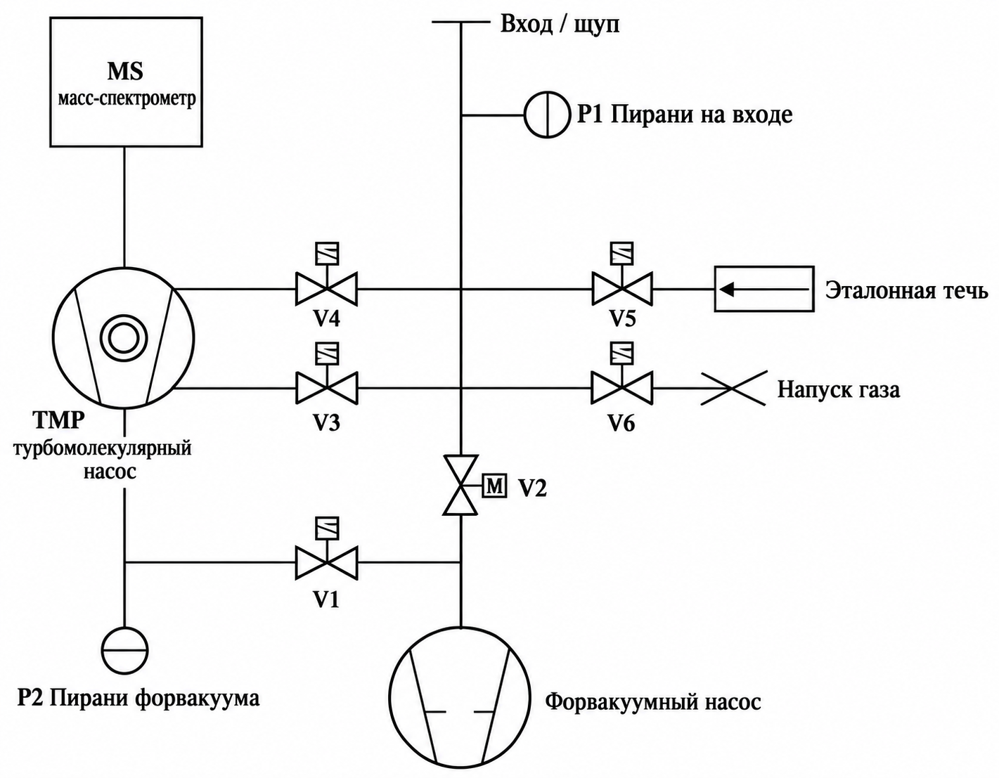
Рисунок 3-2. Схема измерительной системы
При испытании изделие подключают к входному патрубку. Электромагнитные клапаны V1, V2, V3 и V4 управляются автоматически по давлению, измеренному входным датчиком Пирани P1, чтобы поддерживать безопасное давление в масс-спектрометре.
Встроенная калиброванная течь управляется электромагнитным клапаном V5.
Электромагнитный клапан V6 обеспечивает напуск газа в изделие в вакуумном режиме.
Все электромагнитные клапаны открываются при подаче питания и закрываются при его снятии.
Датчик Пирани P2 измеряет форвакуумное давление, а датчик Пирани P1 — давление на входном патрубке.

3.2 Принцип измерения
Перед испытанием убедитесь, что изделие надёжно подключено к входному патрубку. После включения автоматического выключателя немедленно запускается форвакуумный насос, система управления открывает V1 и запускает турбомолекулярный насос. При достижении рабочей частоты вращения на экране появляется состояние ожидания Standby.
Грубое течеискание Gross Leak
Когда давление P1 становится ниже порога грубого вакуума, V1 остаётся открытым и открывается V2. Гелий, поступающий через течь изделия, противотоком достигает масс-спектрометра. Турбомолекулярный насос имеет высокую степень сжатия для тяжёлых молекул и эффективно удаляет их. Количество гелия, поступающего в масс-спектрометр, определяется главным образом быстротой действия форвакуумного насоса по гелию и степенью сжатия турбомолекулярного насоса.
Нормальный режим Normal
Когда давление P1 становится ниже порога нормального режима, V1 остаётся открытым, V2 закрывается и открывается V3. Вход турбомолекулярного насоса с меньшей эффективностью совместно с форвакуумным насосом обеспечивает более глубокий вакуум в изделии и ускоряет поступление гелия в масс-спектрометр.
Высокая чувствительность High Sensitivity
Когда давление P1 становится ниже порога режима высокой чувствительности, V1 остаётся открытым, V3 закрывается и открывается V4. Вход турбомолекулярного насоса с высокой эффективностью совместно с форвакуумным насосом обеспечивает наиболее глубокий вакуум и наиболее быстрое поступление гелия в масс-спектрометр.
После испытания нажмите «Напуск» (Vent), чтобы открыть V6 и вернуть давление в изделии к атмосферному. После этого изделие можно отсоединить.

3.3 Метод контроля
До испытания убедитесь, что изделие выдерживает вакуумирование. Подавайте гелий на предполагаемые места течи со стороны атмосферного давления. Гелий проходит через течь в вакуумную полость и далее противотоком в масс-спектрометр. Прибор автоматически переходит от меньшей чувствительности к большей: Gross Leak → Normal → High Sensitivity.

3.4 Пробный газ
В течеискателе ZQJ-Leaklab-3300 в качестве пробного газа применяется гелий ⁴He.
ОПАСНОСТЬ. Соблюдайте правила обращения с гелием. Вытеснение кислорода может привести к удушью, травме или смерти.

3.5 Подавление фона и установка нуля
Фоновый сигнал может возрастать, например при повышении содержания гелия в окружающем воздухе. Для обнаружения малых течей применяют вычитание фона. Эту функцию можно включать и отключать во время испытания либо настроить её включение при каждом запуске прибора.
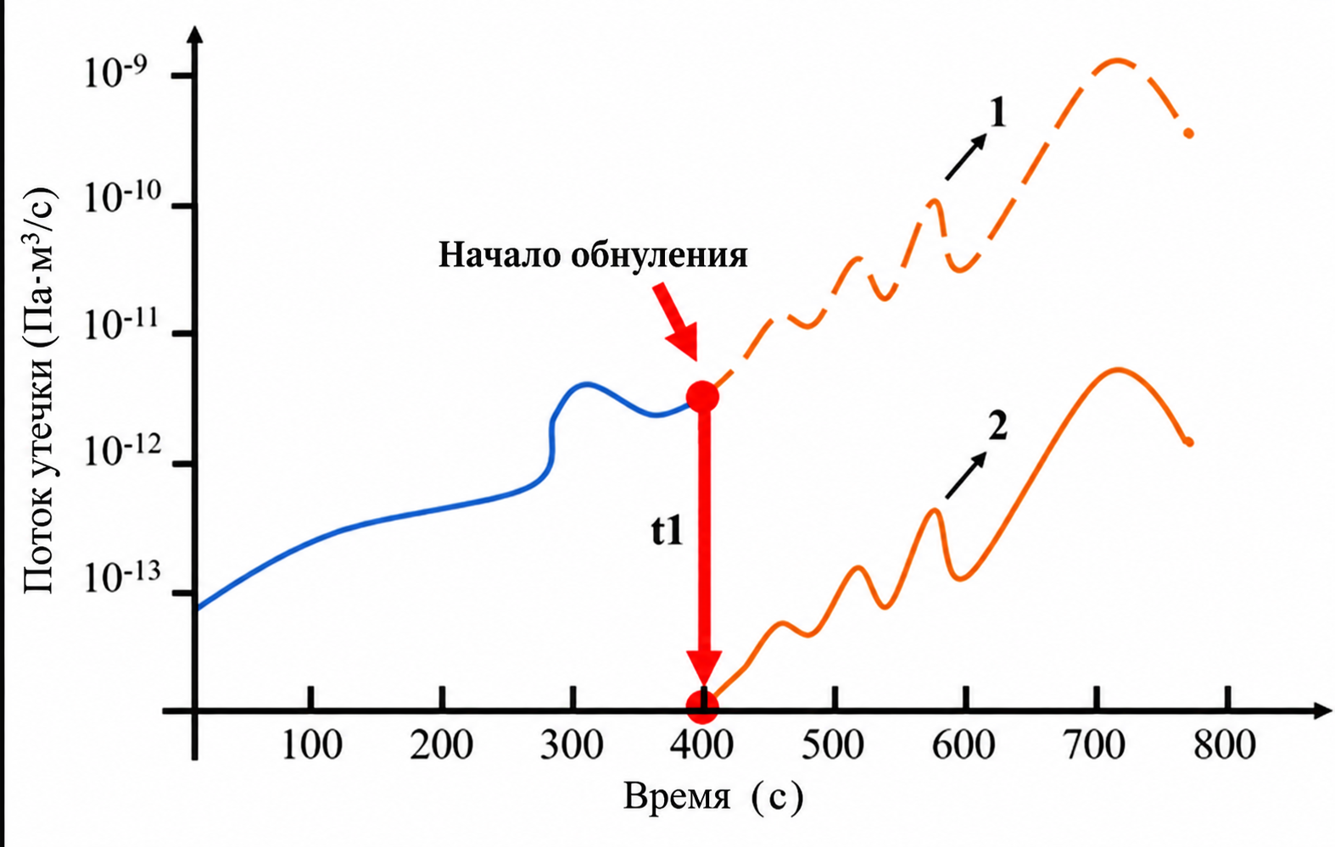
Рисунок 3-3. Пример повышения фонового сигнала
При увеличении фона — кривая 1 на рисунке 3-3 — нажатие Zero в момент t1 сохраняет текущий сигнал как новое фоновое значение; на дисплее появляется Zero. Кривая 2 соответствует отображаемому потоку утечки после вычитания сохранённого фона.
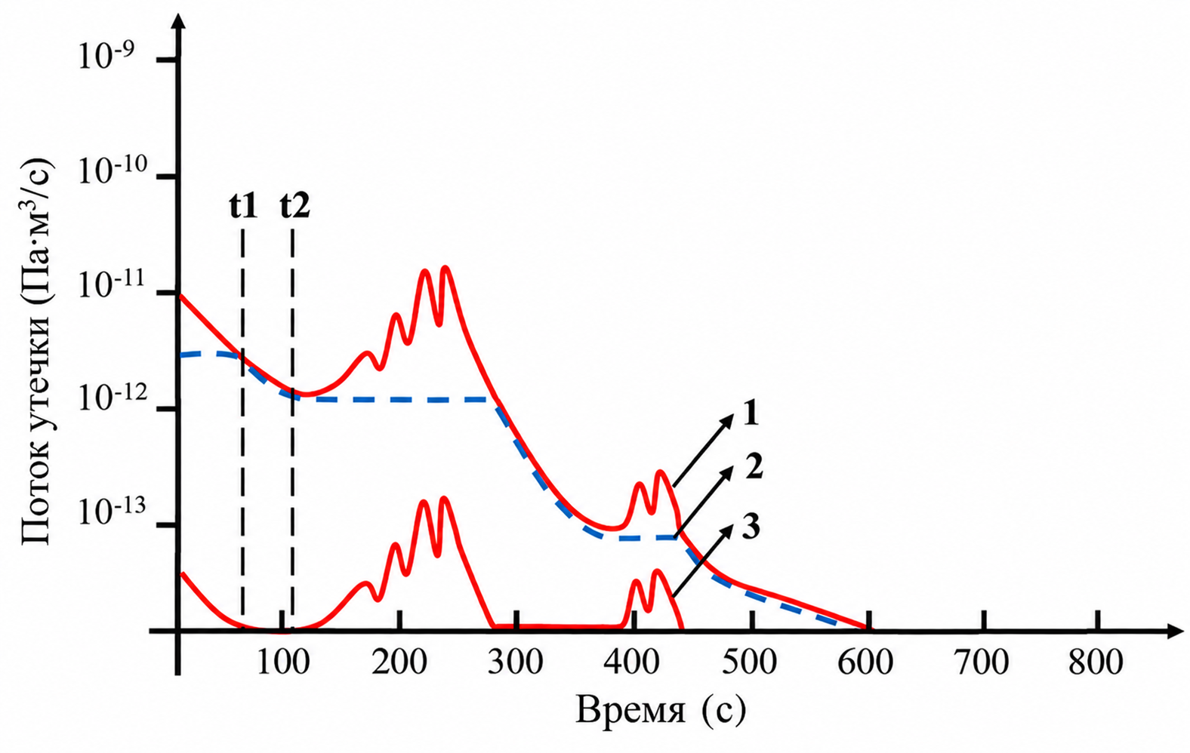
Рисунок 3-4. Пример снижения фонового сигнала
Если фон снижается — кривая 1, — нажатие Zero в момент t1 обновляет сохранённое фоновое значение до текущего меньшего уровня, кривая 2. При последующем росте сигнала в момент t2 сохранённый фон не меняется, а увеличение отображается как поток утечки, кривая 3.
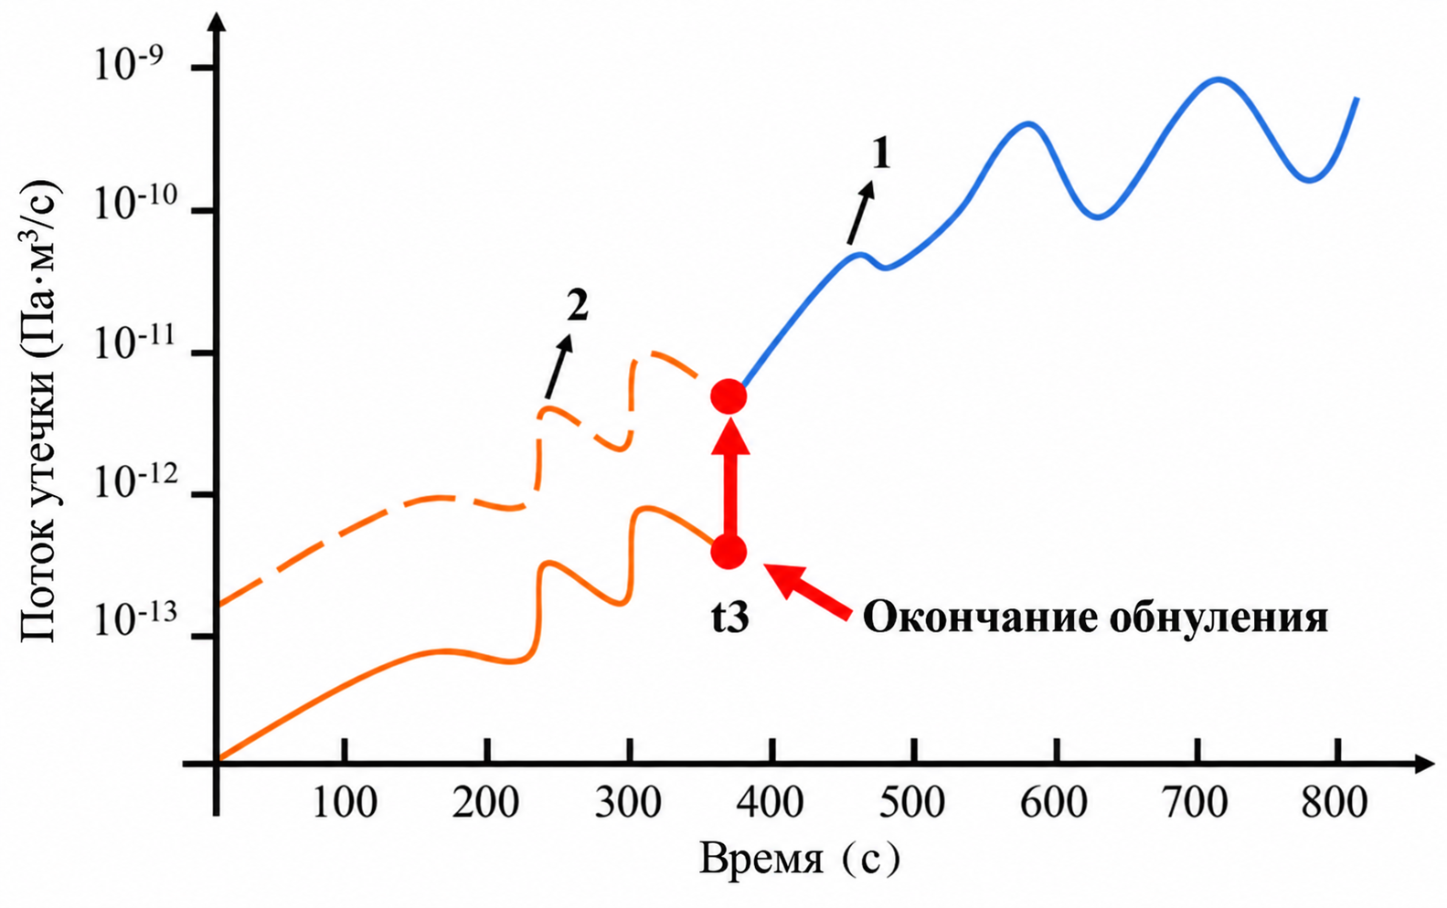
Рисунок 3-5. Возврат к абсолютной индикации
Чтобы отключить вычитание фона и вернуться от скорректированного потока, кривая 2, к абсолютному сигналу, кривая 1, повторно нажмите Zero. Вычитание немедленно прекращается, а сохранённое значение фона сбрасывается в ноль в момент t3.

4 Установка прибора

4.1 Размещение
ZQJ-Leaklab-3300 оснащён виброизоляторами с ограниченными возможностями. Чтобы исключить резонанс с опорной поверхностью, размещайте прибор в месте без значительных вибраций.
ПРЕДУПРЕЖДЕНИЕ. Обеспечьте установленные условия монтажа: температуру, влажность, электропитание, защиту и допустимое горизонтальное ускорение. Числовое значение ускорения в исходном руководстве не приведено.

4.1.1 Распаковка
ZQJ-Leaklab-3300 поставляется в специальной упаковке. При распаковке используйте подходящие инструменты и соблюдайте установленный порядок работ.
ПРЕДУПРЕЖДЕНИЕ. Проверьте упаковку на повреждения и следы неблагоприятного воздействия. При их обнаружении обратитесь в KYKY.

4.1.2 Перемещение
ZQJ-Leaklab-3300 выполнен на тележке с верхней рукояткой и колёсами. Его можно перемещать толканием или тянуть за рукоятку, см. рисунок 4-1. Колёса со стороны рукоятки оснащены педалью тормоза для фиксации.
СЕРЬЁЗНОЕ ПРЕДУПРЕЖДЕНИЕ. Используйте прибор только для течеискания. Откачка объектов с избыточным давлением запрещена: возможно повреждение форвакуумного насоса и вакуумных уплотнений.
Стилизованное изображение ZQJ-Leaklab-3300
Рисунок 4-1. Перемещение прибора

4.2 Выхлоп форвакуумного насоса
Форвакуумный насос — механический насос с масляным уплотнением. При длительной откачке изделий с высоким начальным давлением возможно образование масляного тумана. Подключите выхлопной патрубок к внешней вытяжке для надлежащего отвода выхлопных газов.
ОПАСНОСТЬ. Выхлоп форвакуумного насоса не должен быть перекрыт. Подключите отвод наружу или к надлежащей вытяжке, чтобы предотвратить воздействие масляного тумана.

4.3 Подключение питания
ОПАСНОСТЬ. Используйте трёхконтактное подключение питания с защитным заземлением. Не отключайте защитный проводник.
ПРЕДУПРЕЖДЕНИЕ. До подключения проверьте соответствие фактического электропитания требованиям руководства.

5 Работа с прибором

5.1 Включение
(1) Убедитесь, что выхлопной патрубок форвакуумного насоса не перекрыт.
(2) Перед подачей питания проверьте установку всех необходимых компонентов.
(3) После включения питания прибор запускается автоматически.
Запуск турбомолекулярного насоса занимает примерно 2–3 минуты. На сенсорном экране отображаются состояние запуска и индикатор выполнения, рисунок 5-1. После запуска прибор переходит в ожидание Standby.
(4) Для наилучшей точности перед измерением или калибровкой дайте прибору проработать не менее 20 минут.
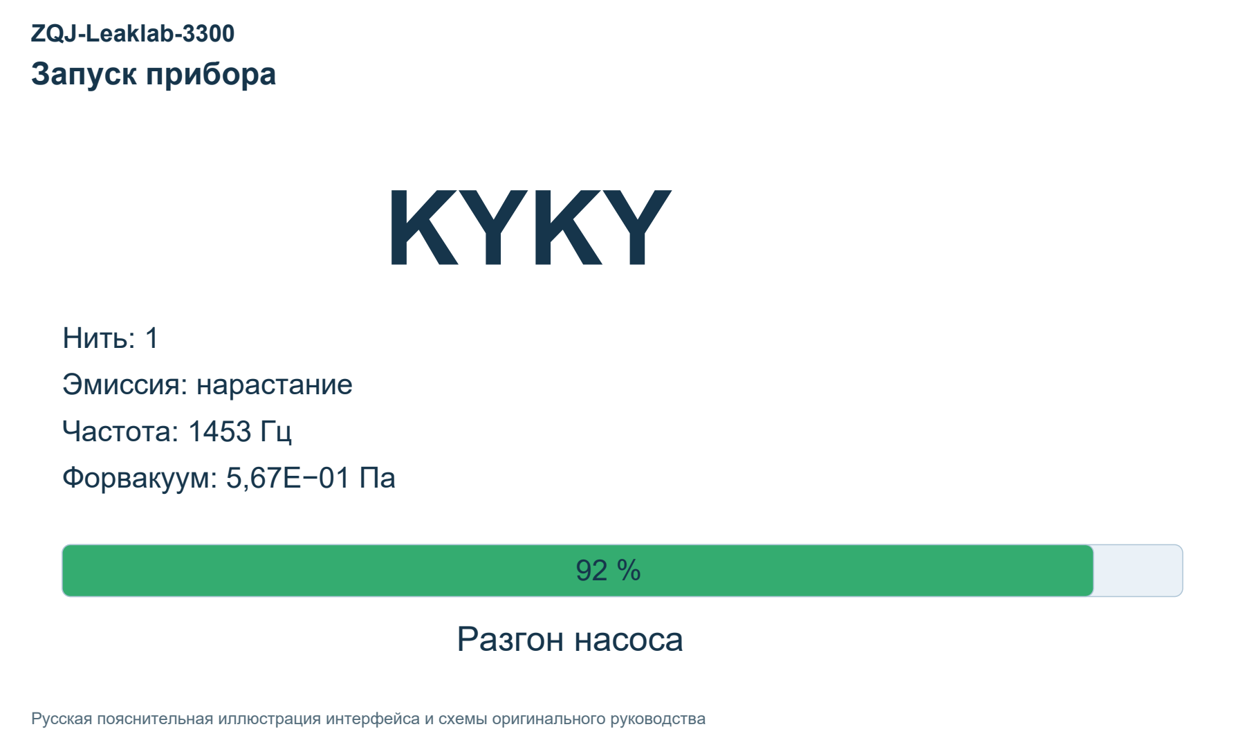
Рисунок 5-1. Экран запуска

5.2 Интерфейс оператора

5.2.1 Главный экран
После запуска прибор переходит в состояние Standby и отображается главный экран, рисунок 5-2.
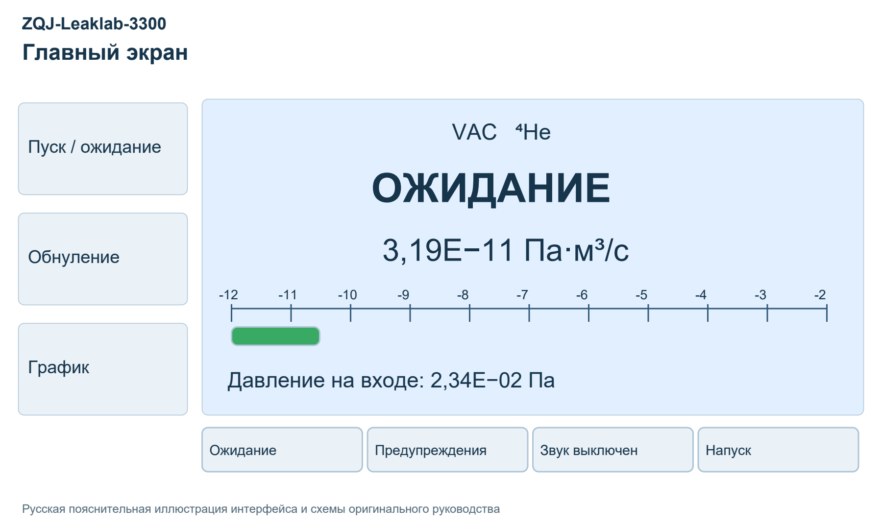
Рисунок 5-2. Главный экран
Главный экран содержит следующие области.
1. Числовая индикация
(1) Числовые значения
Текущий поток утечки и давление на входе отображаются в экспоненциальной форме. Единицы изменяются через Setting → GUI Conf. → Unit/Date/Language: «Настройки → Интерфейс → Единицы/дата/язык».
(2) Графическая индикация
Под значением потока расположена индикаторная шкала. Чёрные подписи показывают показатель степени, зелёные — коэффициент. Красный указатель соответствует порогу сигнализации, задаваемому через Setting → Triggers. Цвет фона обозначает состояние: синий — ожидание, зелёный — измерение, красный — превышение порога утечки.
2. Нижняя функциональная область
(1) Состояние прибора
Отображается текущее состояние: ожидание, предварительная откачка, грубое течеискание, нормальный режим, высокая чувствительность, внутренняя калибровка и другие.
(2) Ошибки и предупреждения
При отсутствии сообщений значок серый; при наличии активных сообщений становится жёлтым. Нажмите значок для просмотра сообщений.
(3) Динамик
Связан с порогом Alarm1 или Alarm2, выбранным в Setting → Triggers → Alarm Select. Нажатием включают или отключают звук.
(4) Клапан напуска
Управляет клапаном V6. Нажатие переключает открытое и закрытое состояние.
3. Левое меню
(1) Пуск или ожидание (Start|Standby)
Запускает или останавливает течеискание. По умолчанию при переходе в ожидание выполняется автоматический напуск.
(2) Ноль (Zero)
Включает и отключает вычитание фона.
(3) График (Chart)
Отображает изменение потока утечки и давления во времени.
(4) Встроенная течь (Int.Leak)
Открывает встроенную калиброванную течь и запускает измерение для проверки её значения.
(5) Калибровка (Calib.)
Открывает модуль внутренней и внешней калибровки. Параметры задаются в настройках калибровки.
(6) Удаление гелия (ClearHe)
Открывает модуль удаления гелия для запуска продувки. Параметры задаются в Clear He Setting.
(7) Информация (Info.)
Позволяет просматривать данные масс-спектрометра, измеренные величины, температуры, энергетические параметры, историю ошибок и предупреждений, записи калибровки и другие сведения.
(8) Настройки (Setting)
Настройка параметров течеискания и общих параметров прибора.
(9) Схема (Diagram)
Пневматическая схема, показывающая изменения состояния системы во время работы.

5.2.2 Экран графиков
Нажмите Chart в левом меню. На экране графиков, рисунок 5-3, показаны зависимости потока утечки и давления от времени.
Кнопка Setting внизу экрана задаёт параметры отображения и записи. Кнопка Record запускает или останавливает сохранение данных во внутреннюю память в формате CSV с возможностью экспорта на карту TF.
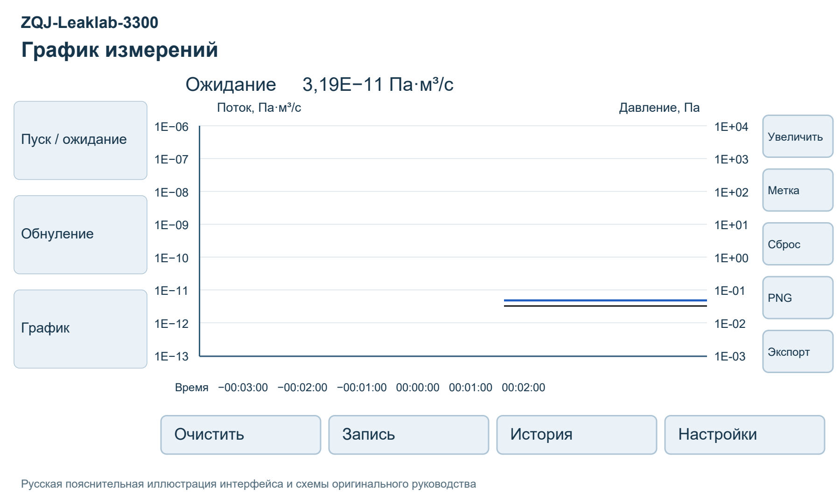
Рисунок 5-3. Экран графиков
1. Область графика
(1) Ось X — время (Timer)
Интервал задаётся через Setting → Chart Disp. → Timer Range(min): «Настройки → Отображение графика → Интервал времени, мин».
(2) Оси Y — поток утечки и давление
Левая ось Y соответствует потоку утечки, правая — давлению на входе. Диапазоны задаются в Setting → Chart Range. Единицы совпадают с единицами главного экрана; по умолчанию Па·м³/с и Па.
(3) Линия порога
Красная пунктирная линия обозначает порог сигнализации утечки: по умолчанию Alarm1, настройка через Setting → Triggers.
2. Функции графика
(1) Очистить (Clear)
Очищает текущий график и начинает построение заново.
(2) Запись (Record)
Запускает или останавливает запись потока утечки и давления. Запись завершается только при нажатии Stop. Данные сохраняются в CSV с заданным пользователем именем. Интервал записи задаётся через Setting → Chart Disp. → Rec. Interval(s).
(3) История (History)
Просмотр сохранённых CSV-файлов и графиков PNG.
(4) Настройки (Setting)
Настройка режима отображения, интервала записи и диапазонов осей Y, таблица 5-1. В исходном тексте этот пункт повторно назван History; по описанию функции речь идёт о настройках.
Таблица 5-1. Параметры графиков
Параметр | Параметр | Доступные значения | По умолчанию
Отображение графика (Chart Disp.) | Режим отображения (Display Mode) | Поток и давление / Только поток / Только давление | Поток и давление
Отображение графика (Chart Disp.) | Интервал времени, мин (Timer Range) | 120/90/60/30/20/12/6/3/1 | 6
Отображение графика (Chart Disp.) | Интервал записи, с (Rec. Interval) | 60/30/20/10/5/2/1 | 1
Диапазоны графика (Chart Range) | Автоматический масштаб (Auto Range Status) | Выключен / Включён | Выключен
Диапазоны графика (Chart Range) | Ширина автомасштаба (Auto Range) | 2 / 4 порядка величины; при включённом автомасштабе. Два порядка, например от 10⁻¹⁰ до 10⁻¹²; четыре порядка — окно шириной четыре порядка. | 4 порядка величины
Диапазоны графика (Chart Range) | Верхняя граница потока (Leak Range Max) | 1E+2/1E+1/1E+0/1E-1/1E-2/1E-3/1E-4/1E-5/1E-6/1E-7 | 1E-5
Диапазоны графика (Chart Range) | Нижняя граница потока (Leak Range Min) | 1E-6/1E-7/1E-8/1E-9/1E-10/1E-11/1E-12/1E-13 | 1E-13
Диапазоны графика (Chart Range) | Верхняя граница давления (Press.Range Max) | 1E+6/1E+5/1E+4/1E+3 | 1E+5

3. Панель операций
(1) Увеличить (Big)
Доступно после открытия записи из History. Укажите две противоположные точки прямоугольника на графике для увеличения выбранной области, рисунок 5-4.
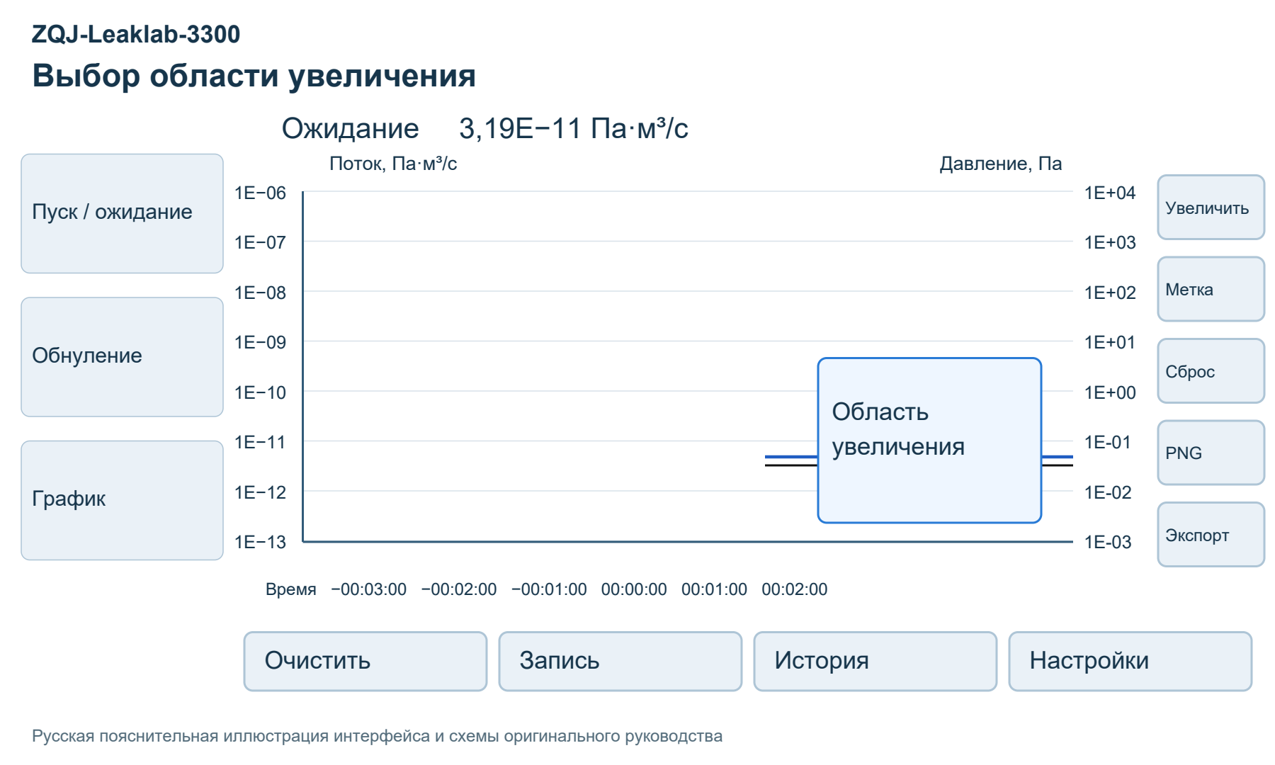
Рисунок 5-4. Увеличение участка графика
(2) Маркер (Mark)
После открытия записи нажмите точку кривой, чтобы увидеть время, поток утечки и давление, рисунок 5-5.
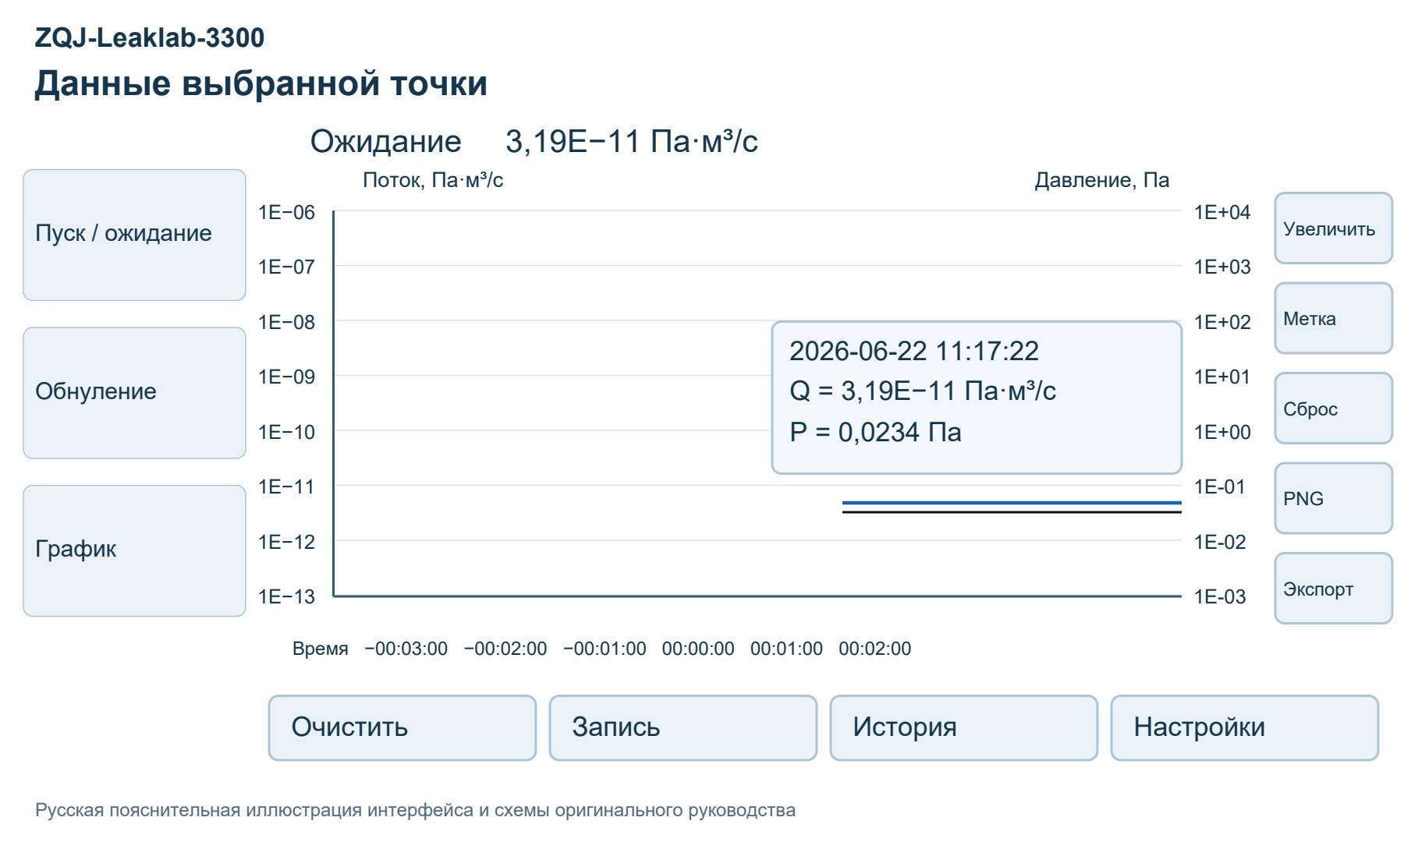
Рисунок 5-5. Маркер графика
(3) Восстановить масштаб (Res.)
После открытия записи возвращает исходный масштаб графика.
(4) Сохранить изображение (Png)
Сохраняет текущий график в формате PNG.
(5) Экспорт (Exp.)
Экспортирует все сохранённые CSV-файлы и изображения графиков на карту TF для анализа на компьютере.
4. Строка состояния
Верхняя строка показывает текущее состояние, предупреждение или недействительность результата, текущий поток утечки, состояние напуска и установки нуля.

5.3 Настройка системы
Откройте Setting → GUI Conf. В этом разделе находятся подменю Std.Main, Unit/Date/Language, Authority/Password и другие, рисунок 5-6.
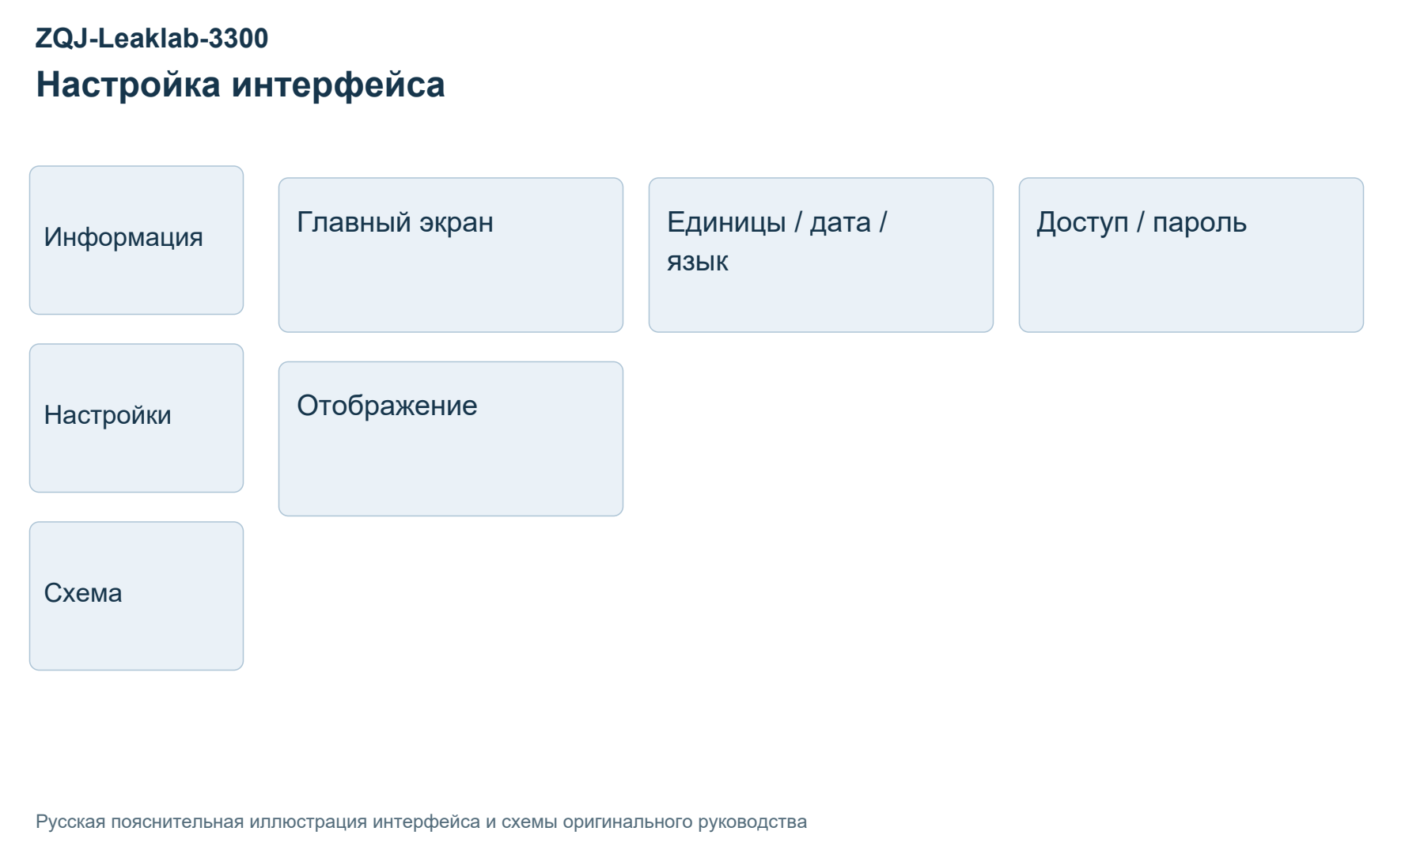
Рисунок 5-6. Настройка интерфейса

5.3.1 Настройки главного экрана
1. Число десятичных знаков (Leak Precision)
Выберите 1 или 2 знака после запятой. По умолчанию — 2.
2. Границы шкалы (Leak Bar Min и Leak Bar Max)
Задайте нижнюю и верхнюю границы шкалы. Значения по умолчанию записаны в оригинале как 10E-13 и 10E-03. Элементы шкалы описаны в таблице 5-2.
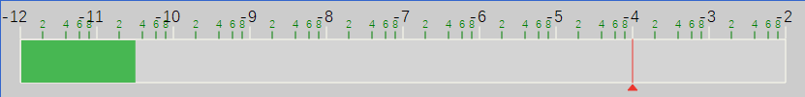
Рисунок 5-7. Шкала потока утечки
Таблица 5-2. Элементы шкалы
Элемент | Тип | Описание
Подписи шкалы | Чёрные крупные | Показатель степени потока утечки; линейная шкала по описанию оригинала
Подписи шкалы | Зелёные мелкие | Коэффициент потока утечки; логарифмическая шкала по описанию оригинала
Красный указатель | Красная линия и треугольник | Заданный порог сигнализации
Индикаторная полоса | Зелёная | Ниже порога сигнализации
Индикаторная полоса | Красная | Порог сигнализации превышен

3. Скрытие давления (Hidden Press)
Показывает или скрывает форвакуумное давление на главном экране. По умолчанию оно скрыто.
4. Выделение ожидания (HL Standby)
В состоянии ожидания надпись Standby отображается крупным шрифтом, а поток утечки — мелким. По умолчанию выделение включено.
Параметры главного экрана приведены в таблице 5-3.
Таблица 5-3. Настройки главного экрана
Параметр | Доступные значения | По умолчанию
Десятичные знаки потока (Leak Precision) | 1 / 2 знака после запятой | 2 знака после запятой
Нижняя граница шкалы (Leak Bar Min) | 10E-13/10E-12/10E-11/10E-10/  10E-09/10E-08/10E-07/10E-06 | 10E-13
Верхняя граница шкалы (Leak Bar Max) | 10E-04/10E-03/10E-02/10E-01/  10E-00/10E+01/10E+02/10E+03 | 10E-03
Скрыть давление (Hidden Press) | Нет / Да | Да
Выделить ожидание (HL Standby) | Нет / Да | Да

5.3.2 Границы индикации
1. Нижняя и верхняя границы потока утечки
Задайте минимальное и максимальное значения для главного экрана и строки состояния. Вне выбранного диапазона отображается «--», таблица 5-4.
Таблица 5-4. Параметры индикации
Параметр | Доступные значения | По умолчанию
Минимум индикации потока (Leak Min) | 1.00E-13~1.00E-07 Па·м³/с | 1.00E-13 Па·м³/с
Максимум индикации потока (Leak Max) | 1.00E-06~1.00E+00 Па·м³/с | 1.00E-01 Па·м³/с

5.3.3 Единицы дата и язык
1. Единицы потока утечки и давления
В меню Setting → GUI Conf. → Units/Date/Language можно отдельно задать единицы потока утечки и давления, таблица 5-5.
Таблица 5-5. Единицы измерения
Параметр | Доступные значения | Описание
Единица потока (Leak Unit) | мбар·л/с
Единица потока (Leak Unit) | Па·м³/с | По умолчанию
Единица потока (Leak Unit) | Торр·л/с
Единица потока (Leak Unit) | атм·см³/с
Единица потока (Leak Unit) | sccm
Единица потока (Leak Unit) | sccs
Единица потока (Leak Unit) | мТорр·л/с
Единица давления (Press Unit) | мбар
Единица давления (Press Unit) | Па | По умолчанию
Единица давления (Press Unit) | Торр
Единица давления (Press Unit) | Атм.

2. Дата и время
В меню Setting → GUI Conf. → Unit/Date/Language отдельно устанавливаются дата и время прибора.
Формат даты: год-месяц-день.
Формат времени: часы:минуты:секунды.
3. Язык
По умолчанию интерфейс сенсорного экрана использует упрощённый китайский язык. Язык выбирается в Setting → GUI Conf. → Unit/Date/Language. В исходном руководстве перечислены следующие варианты:
Китайский.
Английский.

5.3.4 Права доступа
Доступ к сенсорному интерфейсу разграничивается правами. По умолчанию используются права администратора. В меню Setting → GUI Conf. → Authority/Password можно выбрать обычного пользователя или администратора. Для входа администратором требуется пароль; заводское значение — 0000. Пользователь может изменить пароль.

5.4 Настройки течеискания
Параметры течеискания задаются в меню Setting, рисунок 5-8.
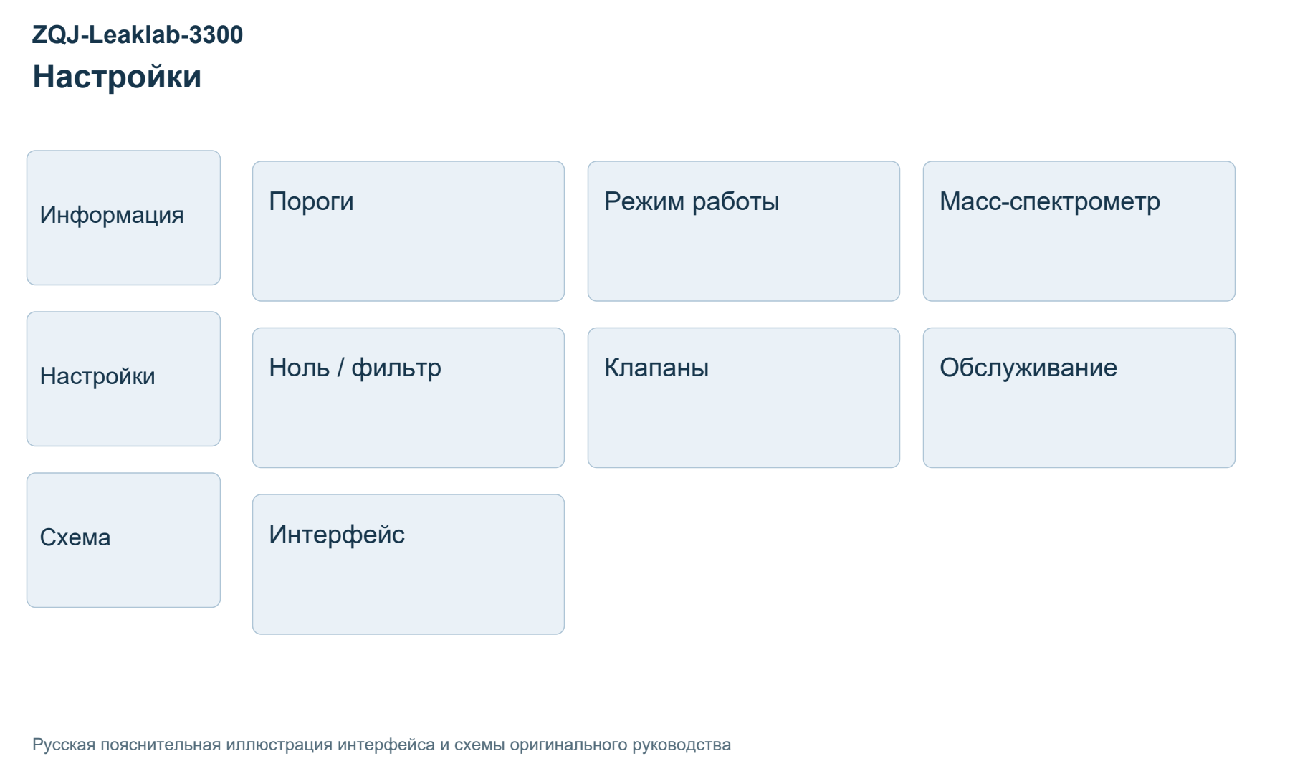
Рисунок 5-8. Главное меню настроек течеискания

5.4.1 Режим работы
С правами администратора откройте Setting → Oper. Mode, рисунок 5-9. В соответствующих подменю задаются параметры режима работы, таблица 5-6.
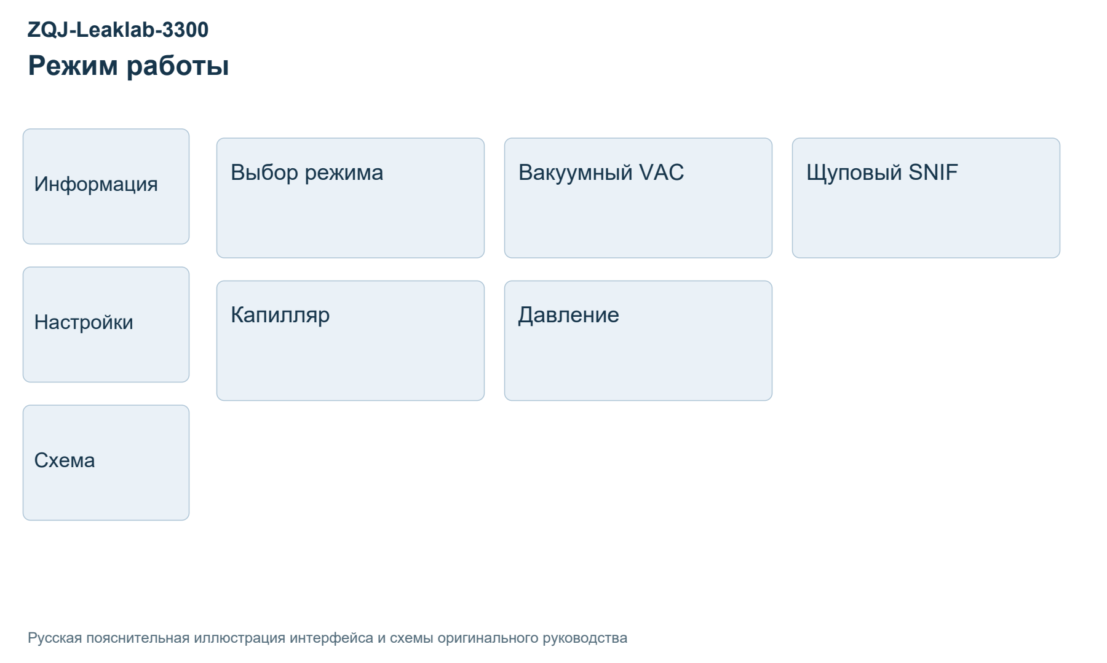
Рисунок 5-9. Меню режима работы
Таблица 5-6. Параметры режима работы
Параметр | Параметр | Значения или диапазон | По умолчанию
Выбор режима (Mode Select) | Метод контроля (Test Method) | VAC / SNIF | VAC
Выбор режима (Mode Select) | Вакуумный режим (VAC Mode) | Высокая чувствительность / Нормальный / Грубое течеискание | Высокая чувствительность
Выбор режима (Mode Select) | Внешнее управление (Ext.Control) | Местное / I/O / RS232/485 / Местное + I/O / Местное + RS232/485 / Все | Все
VAC | Коэффициент установки (Machi.Factor) | 1.00E-04~1.00E+05 | 1.000
SNIF | Включение сигнализации (Alarm.Enable) | Выкл. / Вкл. | Вкл.
SNIF | Порог сигнализации (Alarm) | 1.00E-07~1.00E-03 Па·м³/с | 1.00E-05 Па·м³/с
SNIF | Порог Anti-P | 1.00E-05/1.00E-04/  1.00E-03/1.00E-02 Па·м³/с | 1.00E-03 Па·м³/с
SNIF | Режим внутренней калибровки (Int.Cal.Mode) | Авто 1 / Авто 2 | Авто 1
Капилляр (Capillary) | Минимальное давление щупа (Min Press.SNIF) | 1.00E-03~2200 Па | 1.00E-02 Па
Капилляр (Capillary) | Максимальное давление щупа (Max Press.SNIF) | 1.00E-03~2200 Па | 1200 Па
Давление (Pressure) | Порог грубого режима (Gross P) | 200.0~1800.0 Па | 1000.0 Па
Давление (Pressure) | Порог нормального режима (Normal P) | 50.0~200.0 Па | 100.0 Па
Давление (Pressure) | Порог высокой чувствительности (HighSens P) | 0.0~50.0 Па | 10.0 Па

5.4.2 Масс-спектрометр
Откройте Setting → MS Module и соответствующее подменю для изменения параметров масс-спектрометра, таблица 5-7.
Таблица 5-7. Параметры масс-спектрометра
Параметр | Параметр | Значения или диапазон | По умолчанию
Турбомолекулярный насос (TMP) | Состояние (Status) | Выкл. / Вкл. | Вкл.
Турбомолекулярный насос (TMP) | Частота вращения (Speed) | 1500 | 1500
Турбомолекулярный насос (TMP) | Управление вентилятором (Fan Mode) | По температуре / Постоянно включён | По температуре
Ионный источник (Ion Source) | Эмиссия (Emission) | Выкл. / Вкл. | Вкл.
Ионный источник (Ion Source) | Выбор нити (Fila.Select) | Автовыбор нити 1 / Автовыбор нити 2 | Автовыбор нити 1
Ионный источник (Ion Source) | Напряжение анода, В (Anode Volt.) | 390~520 | Определяется калибровкой
Ионный источник (Ion Source) | Ток эмиссии, А (Emis.Curr.) | 1.00E-04~2.80E-03 | 2.50E-03

5.4.3 Сигнализация
В меню Setting → Triggers задаются пороги сигнализации потока утечки для вакуумного режима, таблица 5-8. Можно активировать один из двух порогов. При измерении звуковая сигнализация срабатывает в соответствии с выбранным порогом.
При выборе OFF звук превышения порога отключён. При выборе Alarm1 или Alarm2 превышение соответствующего значения вызывает звуковой сигнал, а фон главного экрана становится красным.
Таблица 5-8. Пороги сигнализации в вакуумном режиме
Параметр | Значения или диапазон | По умолчанию
Выбор сигнализации (Alarm Select) | Выкл. / Порог Alarm1 / Порог Alarm2 | Выкл.
Порог 1 (Alarm1) | 1.00E-13~1.00E+02 Па·м³/с | 1.00E-04 Па·м³/с
Порог 2 (Alarm2) | 1.00E-13~1.00E+02 Па·м³/с | 1.00E-08 Па·м³/с

5.4.4 Клапаны
В Setting → Valves задаются состояние встроенной калиброванной течи и способ напуска на входе, таблица 5-9. Vent Method определяет автоматический или ручной напуск после перехода в ожидание.
Таблица 5-9. Настройки клапанов
Параметр | Доступные значения | По умолчанию
Встроенная калиброванная течь (Int.Calib.) | Выкл. | Выкл.
Способ напуска (Vent Method) | Автоматический / Ручной | Автоматический

5.4.5 Настройки калибровки
После определённых операций с прибором или изменения окружающих условий может потребоваться калибровка. Откройте Calib. → Setting и задайте параметры по таблице 5-10.
Таблица 5-10. Настройки калибровки
Параметр | Значения или диапазон | По умолчанию
Поток встроенной течи (Int.Calib.Leak) | 1.00E-10~9.90E-02 Па·м³/с | Устанавливается на заводе по фактическому потоку течи
Поток внешней течи (Ext.Calib.Leak) | 1.00E-10~9.90E-02 Па·м³/с | 9.90E-02 Па·м³/с
Коэффициент вакуумной калибровки (VAC Calib.F) | 0.01~5000 | Определяется калибровкой
Коэффициент щуповой калибровки (SNIF Calib.F) | 0.01~5000 | Определяется калибровкой
Запрос калибровки (Calib.Request) | Выкл. / Вкл. | Выкл.

Поставку и сервис в России выполняет лаборатория контроля герметичности Ликлаб.

5.5 Калибровка прибора

5.5.1 Предварительные настройки
Для наилучшей точности перед калибровкой дайте прибору проработать не менее 20 минут, особенно при низкой температуре.
ПРЕДУПРЕЖДЕНИЕ. Перед калибровкой прогревайте прибор не менее 20 минут.
(1) Запрос калибровки включается через Calib. → Setting → Calib.Request; по умолчанию выключен.
(2) Калибровка возможна в любом рабочем режиме. Внутренняя выполняется по встроенной калиброванной течи, внешняя — по внешней. Особенности внутренней калибровки:
Использование встроенной калиброванной течи.
Автоматическая настройка пика.
Автоматическое определение коэффициента калибровки по переходному сигналу.
Автоматическая проверка усилителя.
Автоматическое определение фона с возможностью последующей корректировки коэффициента установки.

5.5.2 Подготовка и запуск внутренней калибровки
(1) Узнайте фактический поток встроенной калиброванной течи и введите его через Calib. → Setting → Int.Calib.Leak.
(2) Перед запуском убедитесь, что клапан встроенной течи закрыт. Не открывайте его вручную во время калибровки: это нарушает выполнение автоматической процедуры.
(3) Герметично закройте входной патрубок заглушкой, затем выберите Calib. → Int.Calib. и подтвердите запуск.
Примечание. Вся внутренняя калибровка выполняется автоматически, вмешательство оператора не требуется.

5.5.3 Подготовка и запуск внешней калибровки
1) Узнайте фактический поток внешней калиброванной течи и введите его через Calib. → Setting → Ext.Calib.Leak.
2) Выполните следующие действия на сенсорном контроллере:
(1) Подключите внешнюю калиброванную течь к входному патрубку и откройте её вручную.
(2) В состоянии ожидания выберите Calib. → Ext.Calib., подтвердите и запустите внешнюю калибровку.
(3) На экране появится запрос «Нажмите OK после стабилизации сигнала». Дождитесь устойчивого сигнала.
(4) После стабилизации потока утечки нажмите OK. Прибор автоматически перейдёт к следующему этапу.
(5) После повторного запроса «Нажмите OK после стабилизации сигнала» наблюдайте за изменением сигнала и снова нажмите OK только после стабилизации значения.
(6) После завершения калибровки на сенсорном экране отображаются соответствующие коэффициенты.

5.6 Выполнение контроля герметичности

5.6.1 Вакуумный метод
ВНИМАНИЕ. Перед измерением потоков ниже 1 × 10⁻¹⁰ Па·м³/с исходное руководство рекомендует установить частоту ТМН 1000 Гц для повышения точности. Это рекомендация производителя, отличающаяся от заводской настройки 1500 в таблице; согласуйте применение с конкретной конфигурацией прибора.
(1) Перед испытанием проверьте установку всех необходимых компонентов и подключение изделия к входному патрубку.
(2) Состояние Standby на главном экране означает готовность прибора. Проверьте настройки режима и корректность параметров вакуумного контроля.
(3) Для более точного измерения рекомендуется выждать 20 минут после включения прибора.
(4) Нажмите Start|Standby в левом меню или клавишу Test на панели. При предварительной откачке изделия давление на входе снижается. При достижении заданного порога прибор переходит в соответствующий режим течеискания и показывает фоновый поток в реальном времени. В исходном руководстве подачу гелия на изделие разрешается начинать после стабилизации фона или его снижения ниже 1 × 10⁻¹³ Па·м³/с. Подавайте гелий распылителем. При наличии течи сигнал возрастает и некоторое время остаётся стабильным; устойчивое значение принимают за измеренный поток утечки изделия.
(5) Повторно нажмите Start|Standby или Test. Прибор вернётся в Standby; по умолчанию выполняется автоматический напуск во входной тракт.
(6) Если выбран ручной напуск, нажмите Vent в меню или клавишу V на панели. После выравнивания давления отсоедините изделие от входного патрубка.
(7) Для следующего испытания установите новое изделие и повторите действия с пункта (1). Для завершения работы установите заглушку на входной патрубок и выключите питание.

5.6.2 Щуповый метод
1) Откройте Setting → Oper.Mode → Mode Select, установите метод SNIF и подтвердите, рисунок 5-10. Надпись Standby SNIF означает готовность к щуповому контролю.
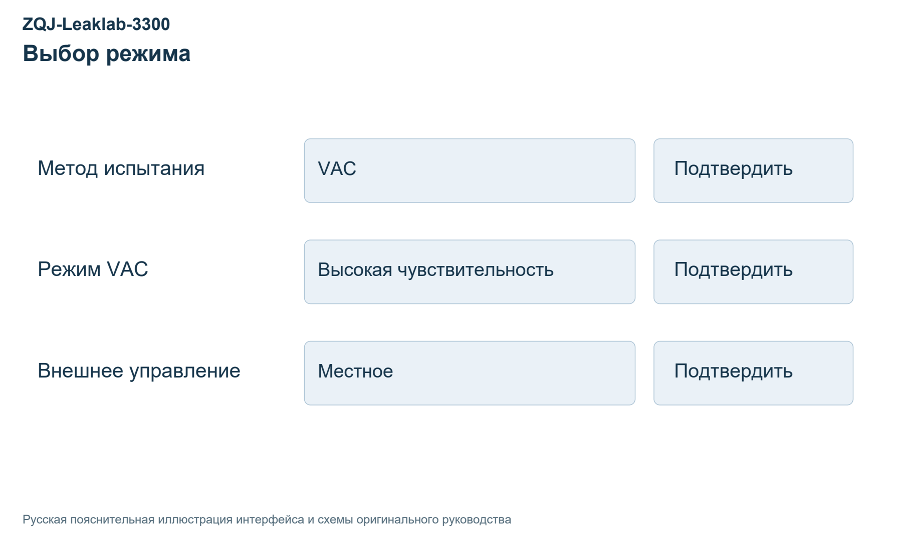
Рисунок 5-10. Выбор метода контроля
2) Выполните внешнюю калибровку. Требуется калиброванная течь с потоком порядка 10⁻⁶ Па·м³/с. Узнайте её фактический поток и введите в Calib. → Setting → Ext.Calib.Leak. Порядок внешней калибровки приведён в разделе 5.5.3.
3) Порядок щупового контроля:
(1) Убедитесь, что все необходимые компоненты установлены, а щуп подключён к входному патрубку.
(2) Подведите щуп к проверяемому изделию и нажмите Start|Standby или Test. Надпись Testing SNIF обозначает работу в щуповом режиме. Дождитесь стабилизации потока утечки; устойчивое значение соответствует измеренному потоку утечки изделия.
(3) Повторное нажатие Start|Standby или Test возвращает прибор в Standby SNIF.

5.6.3 Отображение результатов
После достижения заданного давления предварительной откачки прибор переходит в соответствующий режим течеискания. Фоновый поток отображается в реальном времени числом и на индикаторной шкале; давление на входе одновременно отображается числом.

5.7 Информация о приборе
Нажмите Info. в левом меню для просмотра рабочих данных, рисунок 5-11: параметров масс-спектрометра, измеренных величин, температур, истории ошибок и предупреждений, записей калибровки и других сведений.
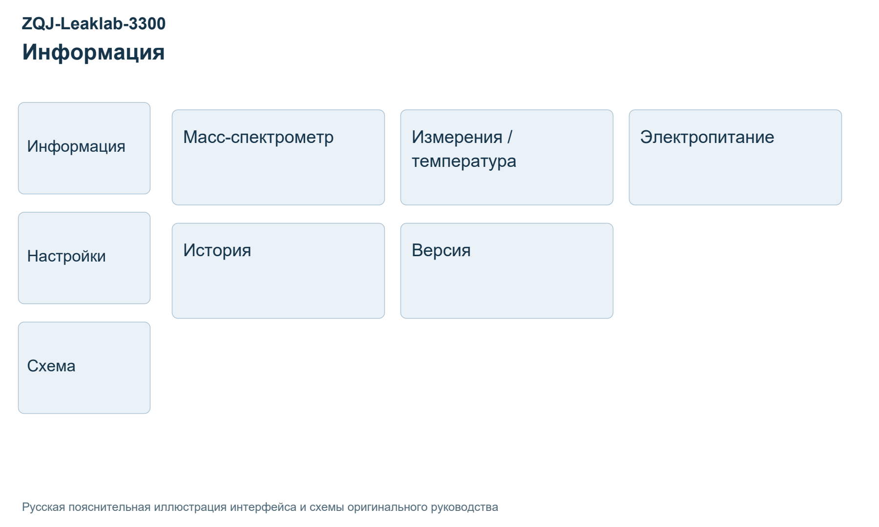
Рисунок 5-11. Информация о приборе

5.8 Выключение
Согласно исходному руководству прибор оснащён комплексной защитой и допускает выключение главным выключателем в любое время. Настройки сохраняются автоматически и восстанавливаются при следующем включении.

6 Неисправности и сообщения
Неисправности отображаются как предупреждения и ошибки. Предупреждение сообщает о проблеме, при которой использование ещё возможно. При появлении ошибки дальнейшее использование прибора невозможно.

6.1 Сообщения об ошибках
Код | Сообщение | Причина и устранение
ERR129 | Неверное устройство | Неисправна главная плата управления; требуется замена платы.
ERR242 | Короткое замыкание +15 В или −15 В | Повреждён предусилитель.
ERR252 | Короткое замыкание опорного напряжения REF5V | Повреждён предусилитель.
ERR306 | Неисправность анодного напряжения | Напряжение анода вне допуска; повреждён ионный источник.
ERR312 | Неисправна нить накала | Обрыв нити; повреждён ионный источник.
ERR340 | Ошибка эмиссии | Повреждён ионный источник.
ERR352 | Предусилитель не подключён | Предусилитель повреждён либо кабель отсоединён.
ERR358 | Предусилитель переключается между двумя диапазонами | Сигнал слишком нестабилен; повреждён предусилитель.
ERR400 | Ошибка ТМН | Повреждён ТМН или его привод TD.
ERR402 | Нет связи с ТМН | Повреждён ТМН или его привод TD.
ERR403 | Слишком низкая частота вращения ТМН | Слишком высокое давление; повреждён ТМН или TD.
ERR404 | Слишком большой ток ТМН | Слишком высокое давление; повреждён ТМН или TD.
ERR405 | ТМН не разгоняется | Повреждён ТМН или TD.
ERR410 | Слишком высокая температура ТМН | Отказ охлаждения; повреждён ТМН или TD.
ERR420 | Слишком высокое напряжение ТМН | Повреждён источник питания, ТМН или TD.
ERR422 | ТМН не разгоняется | Слишком высокое форвакуумное давление; течь вакуумной системы; повреждение подшипника или неисправность ТМН.
ERR423 | Рост давления ТМН | Натекание воздуха; слишком высокое давление; неисправен ТМН.
ERR711 | Превышена максимальная температура главной платы | Перегрев главной платы.
ERR961 | Ошибка связи главной платы | Нарушена связь между главной платой и ТМН.
ERR962 | Недостаточный форвакуум — выключите питание проверьте прибор и запустите заново | Неисправность форвакуумного насоса либо резкое поступление воздуха. В оригинале сообщение сформулировано неоднозначно: «Primary Pump vacuum is too high».
ERR963 | Не удалось запустить высоковакуумный насос | Повреждён ТМН или TD.

6.2 Предупреждения
Код | Сообщение | Причина и устранение
WRN110 | Часы не установлены | Неисправны часы главной платы; отсутствует перемычка либо разряжена батарея.
WRN201 | Слишком низкое U24_Mainboard | Неисправность источника питания 24 В.
WRN202 | Слишком высокое U24_Mainboard | Неисправность источника питания 24 В.
WRN222 | Напряжение 24V_IO вне диапазона | Короткое замыкание выхода I/O 24 В; неисправность питания 24 В.
WRN223 | Напряжение 24V_TMP вне диапазона | Короткое замыкание цепи ТМН 24 В; неисправность питания 24 В.
WRN240 | Напряжение +15 В вне диапазона | Повреждена главная плата.
WRN241 | Напряжение −15 В вне диапазона | Неисправен предусилитель.
WRN250 | Напряжение REF5V вне диапазона | Неисправен предусилитель.
WRN300 | Слишком низкое напряжение анода | Короткое замыкание катода; высокое давление в масс-спектрометре; неисправен ионный источник.
WRN301 | Слишком высокое напряжение анода | Повреждена главная плата; неисправен ионный источник.
WRN302 | Слишком низкое напряжение подавляющего электрода | Короткое замыкание электрода; неисправность его цепи.
WRN303 | Слишком высокое напряжение подавляющего электрода | Повреждена главная плата; неисправна цепь электрода.
WRN304 | Слишком низкое напряжение анод–катод | Короткое замыкание анод–катод; неисправен ионный источник.
WRN305 | Слишком высокое напряжение анод–катод | Повреждена главная плата; неисправен ионный источник.
WRN310 | Неисправна нить 1 | Обрыв нити; неисправен ионный источник.
WRN311 | Неисправна нить 2 | Обрыв нити; неисправен ионный источник.
WRN332 | Система насыщена гелием | Слишком большой поток; гелиевое загрязнение либо течь.
WRN334 | Резкое увеличение потока утечки | Большая течь; гелиевое загрязнение либо течь.
WRN342 | Нить накала не подключена | Обе нити неисправны либо кабель отсоединён.
WRN350 | Подавляющий электрод не подключён | Кабель электрода не подключён либо повреждён.
WRN359 | Перегрузка предусилителя | Слишком большой сигнал; неисправен предусилитель.
WRN360 | Слишком низкий выходной сигнал предусилителя | Слабая эмиссия ионного источника либо загрязнение масс-спектрометра; неисправен предусилитель.
WRN361 | Слишком большое смещение предусилителя | Неисправен предусилитель.
WRN362 | Ошибка диапазона предусилителя | Неисправен предусилитель либо главная плата.
WRN390 | 500G вне диапазона | Повреждён предусилитель; неисправен подавляющий электрод; повреждена цепь.
WRN401 | Предупреждение ТМН | Повреждён ТМН либо TD.
WRN411 | Высокая температура ТМН | Отказ охлаждения; неисправен ТМН.
WRN421 | Слишком низкое напряжение ТМН | Неисправно питание 24 В масс-спектрометра; неисправен ТМН.
WRN500 | Датчик давления не подключён | Не подключён датчик давления входного патрубка.
WRN520 | Слишком высокое давление | Высокое давление; неисправен ионный источник.
WRN521 | Рост давления и падение напряжения анода | Высокое давление; неисправен ионный источник; сообщение после 1,4 с.
WRN522 | Рост давления и прекращение эмиссии | Высокое давление; неисправен ионный источник; сообщение после 5 с.
WRN600 | Слишком малый коэффициент калибровки | Ошибка настройки калиброванной течи или коэффициента установки; калибровка не выполнена.
WRN601 | Слишком большой коэффициент калибровки | Ошибка настройки калиброванной течи или коэффициента установки; калибровка не выполнена.
WRN602 | Коэффициент калибровки меньше предыдущего | Изменён поток калиброванной течи или коэффициент установки; калибровка не выполнена.
WRN603 | Коэффициент калибровки больше предыдущего | Изменён поток калиброванной течи или коэффициент установки; калибровка не выполнена.
WRN604 | Внутренняя калибровка невозможна — отсутствует управление течью | Калиброванная течь не обнаружена; калибровка не выполнена.
WRN605 | Слишком малая разность сигналов при калибровке | Неисправна калиброванная течь либо сигнал слишком слабый; калибровка не выполнена.
WRN610 | Слишком малый коэффициент установки | Ошибка настройки коэффициента установки; калибровка не выполнена.
WRN611 | Слишком большой коэффициент установки | Ошибка настройки коэффициента установки; калибровка не выполнена.
WRN612 | Коэффициент установки меньше предыдущего | Изменён коэффициент разделения потока; калибровка не выполнена.
WRN613 | Коэффициент установки больше предыдущего | Изменён коэффициент разделения потока; калибровка не выполнена.
WRN625 | Не задан поток встроенной калиброванной течи | Оставлено исходное заводское значение потока.
WRN626 | Не задан поток внешней калиброванной течи | Оставлено исходное заводское значение потока.
WRN630 | Требуется калибровка | Необходима повторная калибровка.
WRN650 | Калибровка в первые 20 минут не рекомендуется | Для лучшей точности выждите 20 минут после запуска.
WRN670 | Ошибка калибровки | Сбой во время калибровки; требуется повторная калибровка.
WRN671 | Пик не найден | Сигнал при поиске пика слишком нестабилен; калибровка прервана.
WRN680 | Обнаружено отклонение калибровки | Проверка показывает необходимость повторной калибровки.
WRN700 | Слишком низкая температура предусилителя | Температура слишком низкая.
WRN702 | Слишком высокая температура предусилителя | Температура слишком высокая.
WRN710 | Слишком высокая температура главной платы | Температура слишком высокая.
WRN901 | Требуется обслуживание подшипника или смазки | Необходимо обслуживание ТМН.
WRN910 | Требуется обслуживание мембранного насоса | Необходимо обслуживание форвакуумного насоса. Название сообщения сохранено по оригиналу и само по себе не определяет тип установленного насоса.

ПРЕДУПРЕЖДЕНИЕ. Если ошибку или предупреждение устранить не удаётся, обратитесь в KYKY. Не пытайтесь принудительно продолжать работу, самостоятельно разбирать или ремонтировать прибор.
ПРЕДУПРЕЖДЕНИЕ. При неисправности обратитесь в KYKY для обслуживания на месте или возврата в ремонт.
Поставку и сервис в России выполняет лаборатория контроля герметичности Ликлаб.

7 Утилизация
ОПАСНОСТЬ. Компоненты могут содержать вещества, опасные для людей и окружающей среды. Соблюдайте правила обращения и утилизации.
ПРЕДУПРЕЖДЕНИЕ. Опасные отходы необходимо утилизировать надлежащим образом во избежание загрязнения окружающей среды.

7.1 Классификация компонентов
Компоненты разделяют на опасные, неопасные и рабочие жидкости.

7.1.1 Опасные компоненты
Утилизируйте опасные компоненты в соответствии с действующими национальными правилами.

7.1.2 Неопасные компоненты
Неопасные компоненты направляют на переработку в соответствии с действующими правилами.

7.1.3 Рабочие жидкости
Масла форвакуумного и турбомолекулярного насосов необходимо утилизировать надлежащим образом.

Приложение А Интерфейсы
ZQJ-Leaklab-3300 оснащён несколькими внешними интерфейсами, показанными на рисунке 1.
Разъёмы ввода и вывода
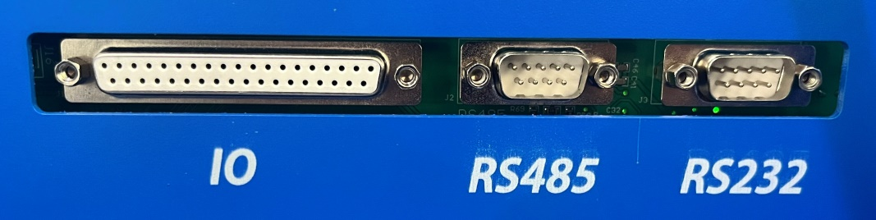
Рисунок 1. Внешние интерфейсы

А.1 Интерфейс I/O
Интерфейс I/O служит для управления функциями прибора. Назначение контактов показано на рисунке 2.
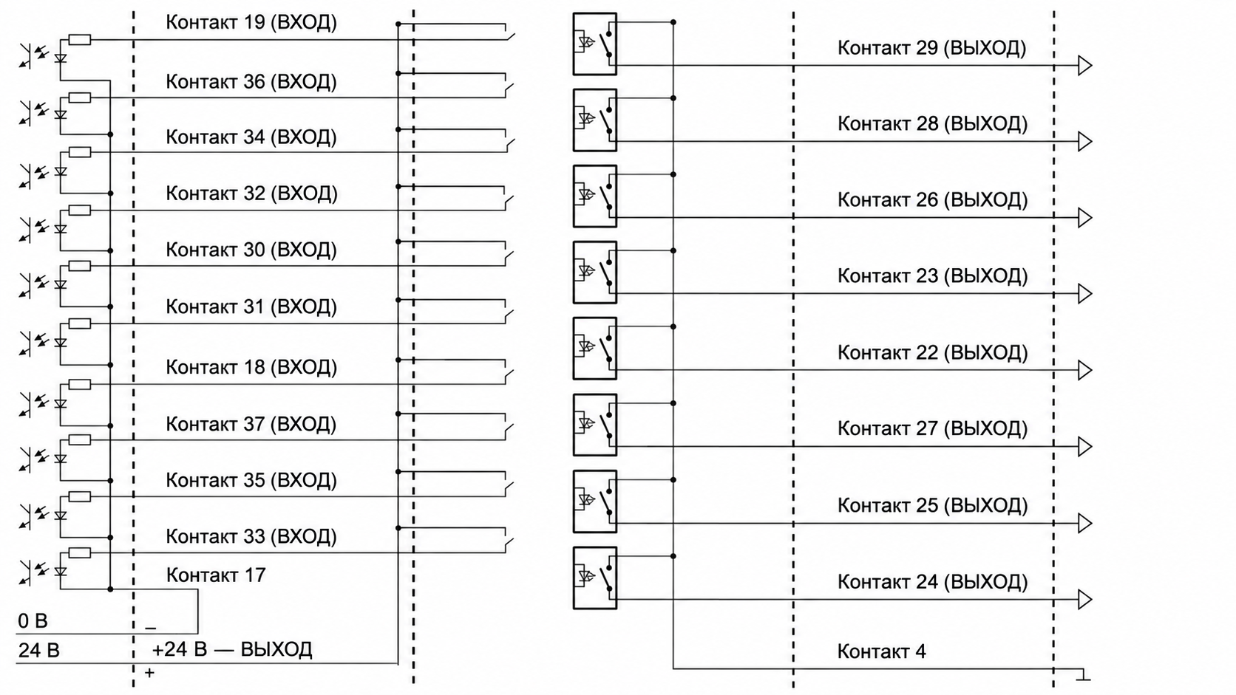
Контакт | Назначение
1, выход | Коэффициент потока утечки = U × 10
2, выход | Показатель степени потока утечки = U × 10 − 29
4 / 17 / 20 | GND — общий
19, вход | Испытание / ожидание
21, выход | +24 В
22, выход | Предупреждение
24, выход | Испытание
25, выход | Обнуление
26, выход | Ошибка
27, выход | Запуск
28, выход | Превышение порога Alarm2
29, выход | Превышение порога Alarm1
32, вход | Начало / окончание обнуления
34, вход | Начало / окончание напуска
36, вход | Ожидание

Формулы аналоговых выходов воспроизведены из исходной таблицы. В оригинале у обеих формул указано «Па·м³/с», хотя коэффициент и показатель степени имеют разный смысл. Не используйте эту подпись как отдельную формулу пересчёта напряжения в поток без уточнения протокола конкретного прибора.
Рисунок 2. Назначение интерфейса I/O

А.2 Интерфейс RS485
ZQJ-Leaklab-3300 подключается к компьютеру по RS485. Назначение контактов показано на рисунке 3.
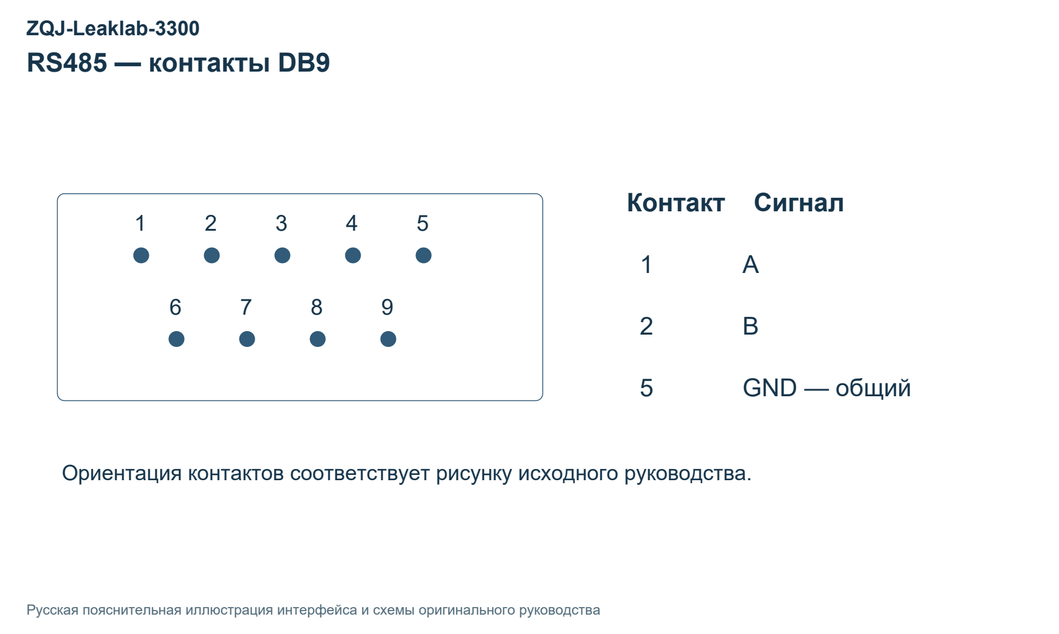
Рисунок 3. Назначение контактов RS485

А.3 Интерфейс RS232
ZQJ-Leaklab-3300 подключается к компьютеру по RS232. Назначение контактов показано на рисунке 4.
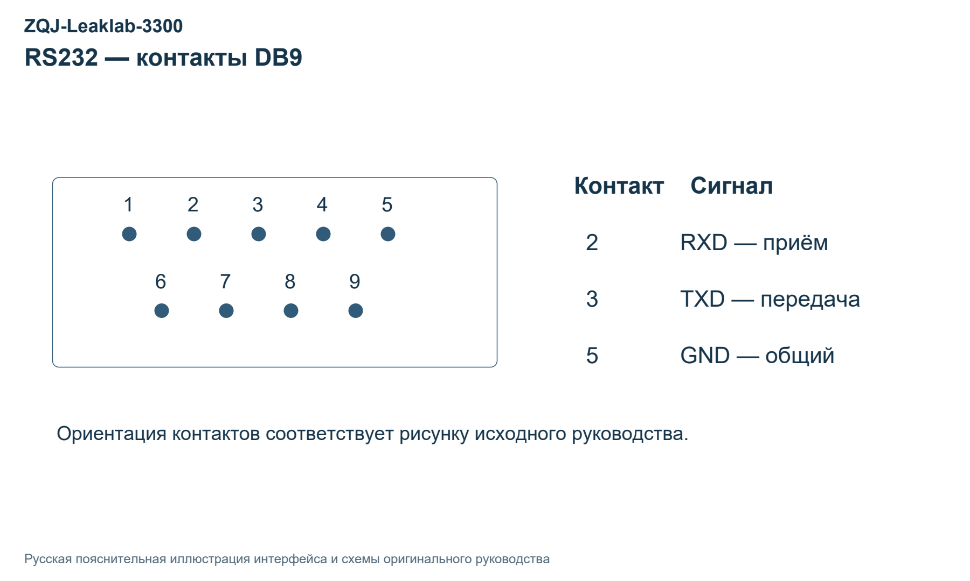
Рисунок 4. Назначение контактов RS232
Нельзя одновременно управлять прибором через RS232 и RS485.

Приложение Б Заводские настройки
Раздел | Параметр | Заводское значение
Настройки графика | Режим отображения (Display Mode) | Поток и давление
Настройки графика | Интервал времени, мин (Timer Range) | 6
Настройки графика | Интервал записи, с (Rec. Interval) | 1
Настройки графика | Автоматический масштаб (Auto Range Status) | Выключен
Настройки графика | Ширина автомасштаба (Auto Range) | 4 порядка величины
Настройки графика | Верхняя граница потока (Leak Range Max) | 1E-5
Настройки графика | Нижняя граница потока (Leak Range Min) | 1E-13
Настройки графика | Верхняя граница давления (Press.Range Max) | 1E+5
Настройки главного экрана | Десятичные знаки потока (Leak Precision) | 2 знака после запятой
Настройки главного экрана | Нижняя граница шкалы (Leak Bar Min) | 10E-13
Настройки главного экрана | Верхняя граница шкалы (Leak Bar Max) | 10E-03
Настройки главного экрана | Скрыть давление (Hidden Press) | Да
Настройки главного экрана | Выделить ожидание (HL Standby) | Да
Границы индикации | Минимум индикации потока (Leak Min) | 1.00E-13 Па·м³/с
Границы индикации | Максимум индикации потока (Leak Max) | 1.00E-01 Па·м³/с
Единицы дата и язык | Единица потока (Leak Unit) | Па·м³/с
Единицы дата и язык | Единица давления (Press Unit) | Па
Единицы дата и язык | Язык | Китайский
Единицы дата и язык | Дата | Устанавливается на заводе
Единицы дата и язык | Время | Устанавливается на заводе
Права доступа и пароль | Выбор прав (Auth.Select) | Администратор
Права доступа и пароль | Пароль | 0000
Сигнализация в вакуумном режиме | Выбор сигнализации (Alarm Select) | Выкл.
Сигнализация в вакуумном режиме | Порог 1 (Alarm1) | 1.00E-04 Па·м³/с
Сигнализация в вакуумном режиме | Порог 2 (Alarm2) | 1.00E-08 Па·м³/с
Выбор режима (Mode Select) | Метод контроля (Test Method) | VAC
Выбор режима (Mode Select) | Вакуумный режим (VAC Mode) | Высокая чувствительность
Выбор режима (Mode Select) | Внешнее управление (Ext.Control) | Все
VAC | Коэффициент установки (Machi.Factor) | 1.000
SNIF | Включение сигнализации (Alarm.Enable) | Вкл.
SNIF | Порог сигнализации (Alarm) | 1.00E-05 Па·м³/с
SNIF | Порог Anti-P | 1.00E-03 Па·м³/с
SNIF | Режим внутренней калибровки (Int.Cal.Mode) | Авто 1
Капилляр (Capillary) | Минимальное давление щупа (Min Press.SNIF) | 1.00E-02 Па
Капилляр (Capillary) | Максимальное давление щупа (Max Press.SNIF) | 1200 Па
Давление (Pressure) | Порог грубого режима (Gross P) | 1000.0 Па
Давление (Pressure) | Порог нормального режима (Normal P) | 100.0 Па
Давление (Pressure) | Порог высокой чувствительности (HighSens P) | 10.0 Па
Турбомолекулярный насос (TMP) | Состояние (Status) | Вкл.
Турбомолекулярный насос (TMP) | Частота вращения (Speed) | 1500
Турбомолекулярный насос (TMP) | Управление вентилятором (Fan Mode) | По температуре
Ионный источник (Ion Source) | Эмиссия (Emission) | Вкл.
Ионный источник (Ion Source) | Выбор нити (Fila.Select) | Автовыбор нити 1
Ионный источник (Ion Source) | Напряжение анода, В (Anode Volt.) | Определяется калибровкой
Ионный источник (Ion Source) | Ток эмиссии, А (Emis.Curr.) | 2.50E-03
Ноль и фильтр | Ноль при запуске (Zero at Start) | Выкл.
Клапаны | Встроенная калиброванная течь (Int.Calib.) | Выкл.
Клапаны | Способ напуска (Vent Method) | Автоматический
Настройки калибровки | Поток встроенной течи (Int.Calib.Leak) | Устанавливается на заводе
Настройки калибровки | Поток внешней течи (Ext.Calib.Leak) | 9.90E-02 Па·м³/с
Настройки калибровки | Коэффициент вакуумной калибровки (VAC Calib.F) | Определяется калибровкой
Настройки калибровки | Коэффициент щуповой калибровки (SNIF Calib.F) | Определяется калибровкой
Настройки калибровки | Запрос калибровки (Calib.Request) | Выкл.

Приложение В Протокол связи
Управление ZQJ-Leaklab-3300 через RS232 или RS485 выполняется командами ASCII.

В.1 Параметры связи
Скорость 19200 бит/с, 8 бит данных, 1 стоп-бит, без контроля чётности.

В.2 Формат команд
Все команды начинаются символом * (0x2A) и завершаются возвратом каретки \r (0x0D). Регистр символов имеет значение. Запрос заканчивается знаком ?, команда управления — без него. Новое значение параметра отделяется от команды пробелом.

В.3 Перечень команд
Тип | Команда | Значение | Чтение / запись
Запрос | *READ:MBAR*l/s?\r | Поток утечки, мбар·л/с | Чтение
Запрос | *MEASure:P1:MBAR?\r | Давление на входе, мбар | Чтение
Запрос | *STATus?\r | Состояние: INVA — недействительно; STBY — ожидание; PRE-VAC — предварительная откачка; PRESS Rough / Fine / ULtraFine — ступени течеискания; CAL — калибровка; CAL check — проверка калибровки; Protect — защита | Чтение
Запрос | *STATus:VALVE:TestLeak?\r | Состояние клапана встроенной течи | Чтение
Запрос | *STATus:Error?\r | Код ошибки | Чтение
Запрос | *CONFig:TRIGger?\r | Активный порог сигнализации | Чтение
Запрос | *CONFig:TRIGgerValue?\r | Значения Alarm1 и Alarm2, Па·м³/с | Чтение
Управление | *STArt\r | Запустить течеискание | Запись
Управление | *STOp\r | Ожидание | Запись
Управление | *VENT:ON\r | Начать напуск | Запись
Управление | *VENT:OFF\r | Прекратить напуск | Запись
Управление | *ZERO:ON\r | Включить вычитание фона | Запись
Управление | *ZERO:OFF\r | Отключить вычитание фона | Запись
Управление | *CLS\r | Сбросить предупреждения и ошибки | Запись
Управление | *CAL:INT\r | Запустить внутреннюю калибровку | Запись
Управление | *CAL:CLOSED\r | Остановить калибровку | Запись
Настройка | *CONFig:ZEROSTART?\r | Запросить или задать установку нуля при запуске. Здесь и далее XX — новое значение параметра | Чтение / запись
Настройка | *CONFig:ZEROSTART XX\r | Запросить или задать установку нуля при запуске. Здесь и далее XX — новое значение параметра | Чтение / запись
Настройка | *SERVICE:EMISsion?\r | Запросить или задать состояние эмиссии ионного источника | Чтение / запись
Настройка | *SERVICE:EMISsion XX\r | Запросить или задать состояние эмиссии ионного источника | Чтение / запись
Настройка | *CONFig:CAThode?\r | Запросить или задать выбор нити накала | Чтение / запись
Настройка | *CONFig:CAThode XX\r | Запросить или задать выбор нити накала | Чтение / запись
Настройка | *SERVICE:TMP?\r | Запросить или задать состояние турбомолекулярного насоса | Чтение / запись
Настройка | *SERVICE:TMP XX\r | Запросить или задать состояние турбомолекулярного насоса | Чтение / запись
Настройка | *CONFig:SPEEDTMP?\r | Запросить или задать частоту вращения турбомолекулярного насоса | Чтение / запись
Настройка | *CONFig:SPEEDTMP XX\r | Запросить или задать частоту вращения турбомолекулярного насоса | Чтение / запись
Настройка | *HOUR:TIME?\r | Запросить или задать текущее время | Чтение / запись
Настройка | *HOUR:TIME XX\r | Запросить или задать текущее время | Чтение / запись
Запрос | *MEASure:TEMPeratur:TCBearing?\r | Температура подшипника ТМН, °C | Чтение
Запрос | *MEASure:TEMPeratur:TCElectronic?\r | Температура электроники ТМН, °C | Чтение
Запрос | *MEASure:TEMPeratur:TCMotor?\r | Температура двигателя ТМН, °C | Чтение
Запрос | *MEASure:TEMPeratur:TCPump?\r | Температура нижней части ТМН, °C | Чтение
Запрос | *MEASure:TURBO:Current?\r | Ток ТМН, А | Чтение
Запрос | *MEASure:TURBO:Frequency?\r | Частота ТМН, Гц | Чтение
Запрос | *MEASure:TURBO:Power?\r | Мощность ТМН, Вт | Чтение
Запрос | *MEASure:TURBO:Voltage?\r | Напряжение ТМН, В | Чтение
Запрос | *HOUR:CATHODE1?\r | Наработка нити 1 ионного источника, ч | Чтение
Запрос | *HOUR:CATHODE2?\r | Наработка нити 2 ионного источника, ч | Чтение
Запрос | *MEASure:MIAP?\r | Напряжение анода ионного источника, В | Чтение
Запрос | *MEASure:MIKP?\r | Напряжение катода ионного источника, В | Чтение
Запрос | *MEASure:MISP?\r | Напряжение подавляющего электрода, В | Чтение
Запрос | *MEASure:MIAKP?\r | Разность потенциалов анод–катод, В | Чтение
Запрос | *MEASure:IEMIS?\r | Ток эмиссии нити ионного источника, А | Чтение
Запрос | *MEASure:PHEAT?\r | Мощность нагревателя ионного источника, Вт | Чтение
Запрос | *MEASure:IFilter?\r | Фильтрованный ионный ток, А | Чтение
Запрос | *MEASure:IMeas?\r | Нефильтрованный ионный ток, А | Чтение
Запрос | *MEASure:UVV?\r | Напряжение предусилителя, В | Чтение
График | *CHART:ON XX XX\r | Начать запись потока утечки и давления в реальном времени | Запись
График | *CHART:OFF\r | Остановить запись | Запись
График | *CHART:EXPORT\r | Экспортировать файл записи CSV | Запись

В.4 Примеры команд и ответов
Команда | Ответ | Значение
*CHART:ON abc123 0005\r | OK\r | Начать запись графика, идентификатор abc123, 5 мин
*STATus?\r | STBY\r | Ожидание
*STArt\r | OK\r | Запустить испытание
*HOUR:TIME?\r | 24.9\0.30.14.4\0.42\r | Текущее время: 2024.09.30.14.04.42
*CONFig:TRIGgerValue1:MBAR*l/s 2.0E-9\r | OK\r | Установить Alarm1 равным 2.0E-9 мбар·л/с

Пример ответа времени сохранён побайтно из оригинала, включая необычные разделители. Его следует проверять на фактическом приборе; формат в источнике не следует молча исправлять.

В.5 Ответ при ошибке
Ответ | Значение
ERROR\r | Ошибка команды

В.6 Диагностика последовательного интерфейса
Проявление | Причина | Решение
Прибор не принимает символы и не отвечает | Неисправность кабеля связи | Подключите кабель согласно назначению контактов
Прибор не принимает символы и не отвечает | Неверный номер порта | Выберите правильный порт на компьютере
Прибор не принимает символы и не отвечает | Ошибка настройки последовательного порта | Проверьте скорость, число бит данных и стоп-битов, контроль чётности и другие параметры порта
Прибор не принимает символы и не отвечает | Неверно выбран протокол связи течеискателя | Установите правильный тип протокола
Прибор не принимает символы и не отвечает | Преобразователь USB–RS232/RS485 не распознан | Проверьте установку драйвера преобразователя
Прибор не принимает символы и не отвечает | Порт прибора занят другим приложением | Проверьте, какие приложения используют порты
Прибор вернул некорректный символ | Ошибка настройки последовательного порта | Проверьте скорость, число бит данных и стоп-битов, контроль чётности и другие параметры порта
Прибор вернул некорректный символ | Неверно выбран протокол связи течеискателя | Установите правильный тип протокола

В.7 Диагностика команд ASCII
Проявление | Причина | Решение
После отправки команды нет ответа | В конце запроса отсутствует знак ? | Используйте правильный синтаксис запроса
После отправки команды нет ответа | Команда не завершена символом \r | Завершайте команду байтом 0x0D

Приложение Г Декларация загрязнения
Перед возвратом прибора в KYKY заполните декларацию загрязнения и приложите её к возвращаемому прибору.

